1. Перейди за посиланням <https://code.visualstudio.com/>. Це офіційний сайт VS Code. На ньому можна завантажити інсталятор та за бажанням ознайомитися з офіційною документацією.

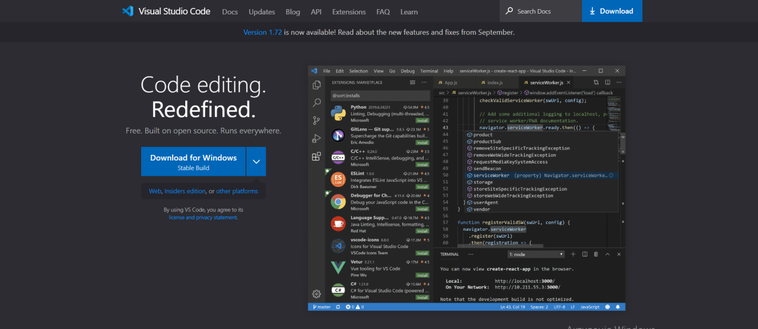

Сайт автоматично визначає версію операційної системи на твоєму комп'ютері та рекомендує завантажити VS Code для Windows, macOS або Linux.

2. Щоб почати завантаження, натисни кнопку **Download for Mac** (**Windows** або **Linux** — залежить від встановленої на твоєму комп’ютері ОС). Завантаження почнеться автоматично (див. Зелену стрілку).

Якщо версія була визначена неправильно, ти можеш самостійно обрати, яку версію VS Code завантажити.

Для самостійного вибору версії,

* клікни на кнопку **Download** у верхньому правому куті та перейди до сторінки завантаження;
* завантаж необхідний дистрибутив — Windows, Linux або Mac.

3. Щоб розпочати установку VS Code,

* зачекай, доки файл завантажиться, та клікни на нього лівою кнопкою миші;
* підтвердь або обери мову програми;
* натисни **ОК**.

4. Щоб підтвердити згоду з ліцензією,

* обери опцію **I accept the agreement** та
* натисни кнопку **Next.**

5. Обери, де буде встановлена програма. Для цього

* подивись, куди комп’ютер пропонує завантажити програму. За потреби внеси зміни та натисни **Next;**
* підтвердь назву файлу та натисни **Next;**
* постав галочку, щоб ініціювати створення ярлика та натисни **Next.**

**Інтерфейс VS Code**

Успішні розробники завжди мають зручний доступ до своїх проєктів та робочої інформації, адже це економить час та зусилля, необхідні для того, щоб розпочати роботу.

Давай розберемося, як можна організувати простір для роботи.

1. Створи на своєму комп'ютері папку **Projects** для роботи з майбутніми проєктами.

* Користувачі **Windows** можуть створити папку **Projects** у кореневій папці диска С або D.
* Користувачі **Mac** можуть створити папку **Projects** у довільному місці — на робочому столі або в документах.

2. Двічі клікни на іконку VS Code, щоб відкрити редактор.



3. А тепер давай ознайомимося з основними елементами інтерфейсу VS Code.

Почнемо з панелі управління ліворуч, що містить 5 вкладок.

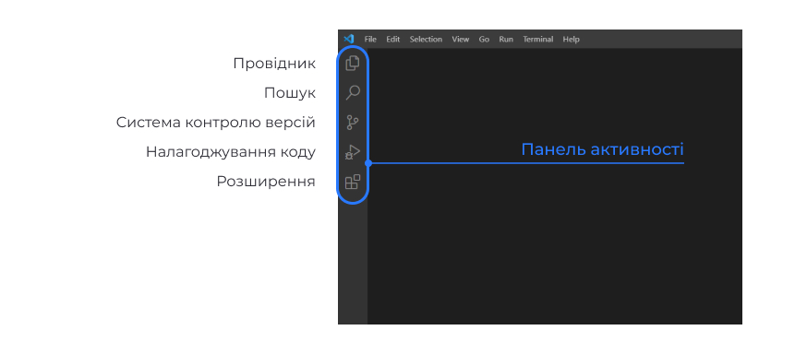

* **Провідник**

Використовується для роботи з папками та файлами проєкту у VS Code. Так, проєкт — це просто папка з файлами, а провідник — це місце, де все починається!

* **Пошук**

Допомагає швидко знайти у коді ключове слово (або ім’я змінної, назву класу тощо) та зберігає години життя та купу нервів розробника.

* **Система контролю версій**

Дозволяє відстежувати зміни у проєкті та керувати версіями завдяки інтегрованому в редактор git. Уже скоро ти докладно дізнаєшся про git і його функції.

* **Налагодження**

Містить усе необхідне для пошуку та усунення помилок у коді (debugging), а саме відображає команди налагодження та налаштування. Так, робота над помилками є не тільки у школі!

* **Розширення**

Дає доступ до величезної бази додаткових фіч для VS Code, таких як: контроль якості коду, автоматичне форматування та інший функціонал, що забезпечує зручність роботи в редакторі.

4. Щоб розпочати роботу з проєктами,

* клікни на вкладці Провідник (іконка з двома сторінками);
* натисни кнопку **Open Folder,** щоб відкрити стандартний Провідник операційної системи.

5. Щоб створити новий проєкт, обери інструкцію для своєї операційної системи:

**Для користувачів Windows** (пропускай, якщо в тебе Mac)

• відкрий **диск С** та папку **Projects**, яку ти створив/-ла на початку розділу;

• у папці **Projects** створи папку поточного проєкту, наприклад vscode-basics;

• натисни **Enter** на клавіатурі;

• відкрий папку vscode-basics;

• натисни кнопку **Вибір** папки.

**Для користувачів Mac** (пропускай, якщо в тебе **Windows**)

• у папці **Projects** (яку ти створив/-ла на початку розділу) натисни **New Folder**;

• введи назву поточного проєкту, наприклад vscode-basics;

• натисни **Create**;

• клікни лівою кнопкою миші, щоб обрати нову папку vscode-basics;

• натисни **Open.**

**Корисно!**

У назві проєкту використовуй маленькі англійські букви. За потреби відокремлюй слова за допомогою дефіса, наприклад: vscode-basics. Це негласний стандарт найменування файлів і папок.

6. Після відкриття проєкту у панелі Провідника редактора відображається вміст папки проєкту (наразі проєкт не має файлів і папок). У проєкті можна створювати нові файли за допомогою:

* Елементів управління (див. на схемі нижче) у рядку з назвою проєкту Або
* Клікнувши правою кнопкою миші по провіднику (поле під назвою проєкту).

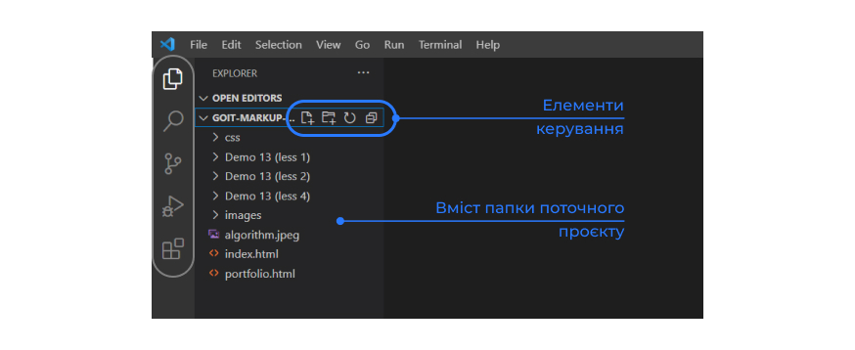

7. Давай створимо перший файл для розмітки у проєкті **vscode-basics.**

* Клікни лівою кнопкою миші по іконці зі сторінкою;
* Введи назву файлу, наприклад index.html;
* Натисни **Enter** на клавіатурі.



8. Давай створимо першу папку зі стилями у проєкті **vscode-basics**.

* Клікни лівою кнопкою миші по іконці з папкою;
* Введи назву папки css **та натисни **Enter** на клавіатурі;
* Клікни правою кнопкою миші на папці **css**;
* У випадаючому списку клікни **New File**;
* Введи назву файлу styles.css **та натисни **Enter** на клавіатурі.

9. Давай підсумуємо, які зони та елементи інтерфейсу VS Code ми зараз бачимо.

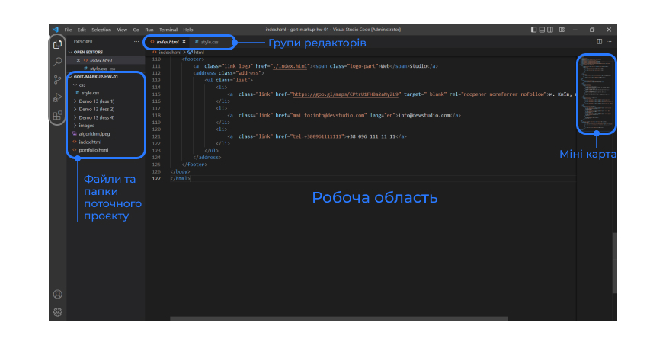

Ярлик на робочому столі дає можливість швидко знайти та відкрити редактор.

6. Щоб завершити встановлення редактора,

* натисни **Install** та зачекай, поки програма буде завантажена;
* натисни **Finish**.

**Робота з вкладками**

Робота над проєктом може вимагати одночасно працювати з кількома вкладками, наприклад з розміткою та файлом стилів. Для ефективної взаємодії варто знати, як саме можна працювати з вкладками у VS Code.

1. Щоб почати редагувати текст у файлі,

* двічі клікни на **index.html**
* так само двічі клікни на **styles.css**

Тепер ти маєш дві відкриті вкладки та можеш переключатися між ними. Активна вкладка підсвічується.

Кількість вкладок у VS Code необмежена. Контекстне меню вкладки містить додаткові операції, наприклад продублювати або закрити.

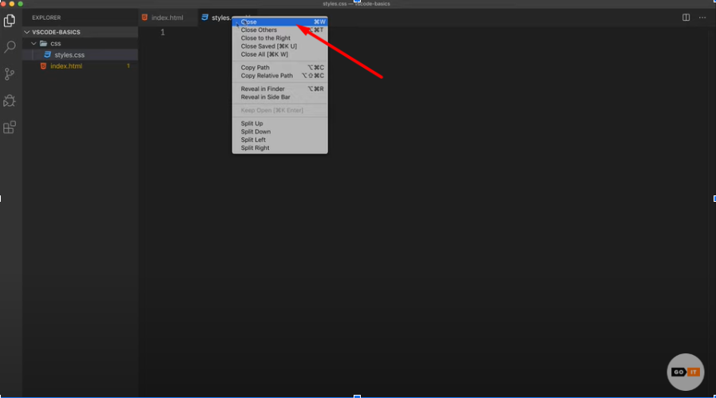

2. Щоб бачити одночасно html код та код зі стилями, залиш вкладку **index.html** ліворуч, а вкладку styles.css перетягни праворуч. Для цього,

* затисни ліву кнопку миші на заголовку вкладки **styles.css**;
* перетягни її до появи підсвічування праворуч;
* відпусти кнопку миші.

Вкладки також можна перетягувати, щоб налаштувати найбільш зручне для роботи відображення. Не нехтуй цією можливістю, наприклад можна встановити код розмітки ліворуч, а код зі стилями — праворуч. Це може збільшити твою продуктивність.

3. Клікни на іконку **Провідник**, ****щоб сховати файли та папки і збільшити горизонтальний простір.

4. Щоб повернутися до режиму з однією вкладкою,

* натисни на хрестик;

Або

* перетягни вкладку назад.

5. До вкладки **index.html** скопіюй кілька рядків коду нижче.

<!DOCTYPE html>

<html lang="en">

<head>

<meta charset="UTF-8">

<meta http-equiv="X-UA-Compatible" content="IE=edge">

<meta name="viewport" content="width=device-width, initial-scale=1.0">

<title>Document</title>

</head>

<body>

</body>

</html>

Ти маєш побачити таку сторінку.

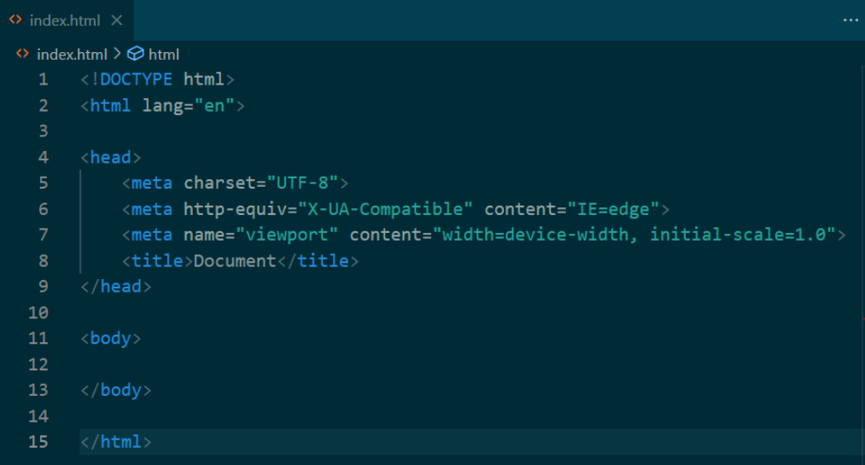

Цей код потрібен нам, щоб зрозуміти, як працюють вкладки, а також — щоб наприкінці розділу побачити коректне відображення сайту на вебсервері. Детальніше про те, що це за код і як його швидко вводити, ти дізнаєшся вже на першому тижні технічної частини.

6. Зверни увагу: після внесення змін до файлу на його заголовку відображається круглий значок. Він попереджує, що зміни не збережені. Такий саме значок з'являється після внесення змін до файлу **styles.css**.

Щоб зберегти зміни вручну, треба клікнути на кожну вкладку та використати стандартне поєднання клавіш

— для Windows **Ctrl + s**

**—** для Mac **Command + s**

**Налаштування**

Редактор VS Code використовує гнучку систему налаштувань.

Давай налаштуємо все під себе, адже робочий інструмент має бути зручним!

1. Для того щоб відкрити панель налаштувань,

* натисни на значок **Налаштування** (іконка шестерні);
* клікни **Settings.**

Інтерфейс налаштувань містить поле пошуку та секцію результатів.

Використовуй функції пошуку за ключовим словом для внесення потрібних налаштувань у VS Code.

2. Для пошуку налаштувань шрифту в редакторі введи слово font у рядок пошуку.

У секції результатів бачимо всі доступні налаштування, які пов'язані зі шрифтом.

3. Щоб змінити розмір шрифту,

* введи потрібне значення в рядок пошуку;
* відкрий вкладку **index.html,** щоб побачити різницю;
* визнач, який розмір є для тебе найзручнішим, та вибери його.

Встанови кольорову тему редактора, яка буде найбільш приємна для твого ока. Гарний зовнішній вигляд редактора може підвищити твою продуктивність.

4. Щоб налаштувати тему,

* відкрий панель налаштувань (іконка шестерні);
* натисни **Color Theme**. У випадаючому меню обери тему, яка тобі подобається, за допомогою клавіш Вверх/Вниз;
* натисни **Enter,** щоб підтвердити свій вибір.

5. Щоб налаштувати іконки,

* відкрий панель налаштувань (іконка шестерні);
* натисни **File Icon Theme**. У випадаючому меню обери тему, яка тобі подобається, за допомогою клавіш Вверх/Вниз. Зміни будуть у кольорі іконок файлів і папок;
* натисни **Enter,** щоб підтвердити свій вибір.

6. Коли в редакторі з’являється більше тексту, ми бачимо, що деякі рядки виходять за межі видимості. Це може бути не зручно — див. на зелену стрілку. Щоб налаштувати перенесення рядка,

* у головному меню натисни **View**;
* у випадаючому меню натисни **Word wrap**.

Зараз довжина рядка тексту налаштовується залежно від ширини вікна.

**Реєстрація в ОС**

Для того, щоб у майбутньому відкривати редактор VS Code через термінал, необхідно один раз "зареєструвати" його в вашій операційній системі.

Для цього, у відкритому редакторі VS Code введіть комбінацію клавіш:

* Command + Shift + P для MacOS.
* Ctrl + Shift + P для Windows.

Ви побачите випадаюче меню у верхній частині редактора:

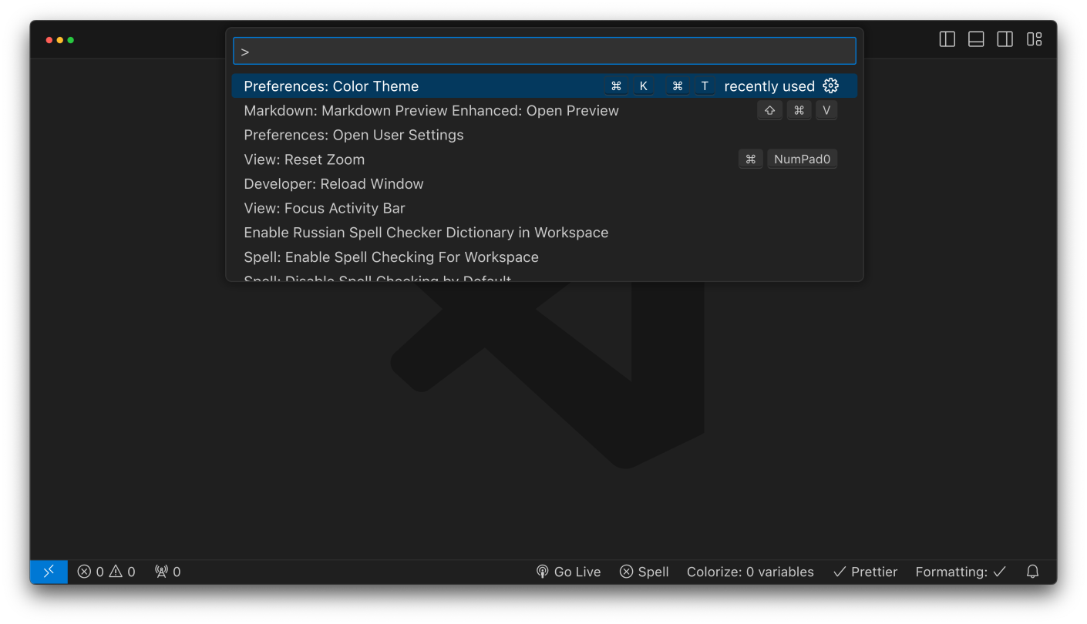

Ми відкрили палітру команд VS Code. Вона дозволяє налаштувати параметри VS Code та багато іншого. Зараз нас цікавить тільки пов'язати VS Code з операційною системою.

У текстовому полі введення введіть **shell**, це виконає пошук по списку команд і видасть наступний результат. Достатньо просто натиснути **Enter**, щоб виконати обрану команду, або клікнути по ній мишею.

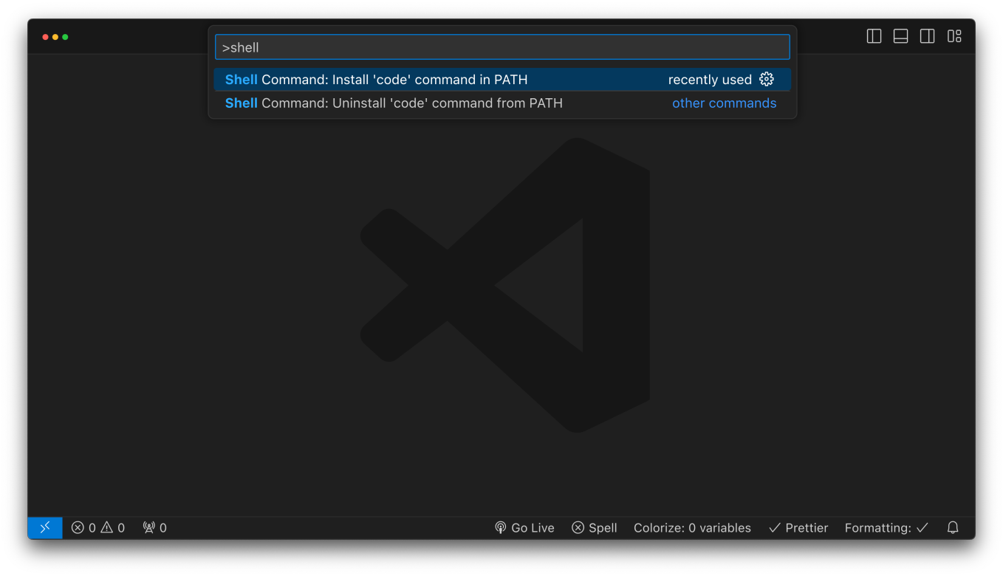

Щойно ви натиснете **Enter**, ви повинні побачити повідомлення про успіх. Редактор VS Code зареєстрований в операційній системі і готовий до подальшого використання. Натисніть OK, щоб закрити повідомлення. Все готово, йдемо далі!

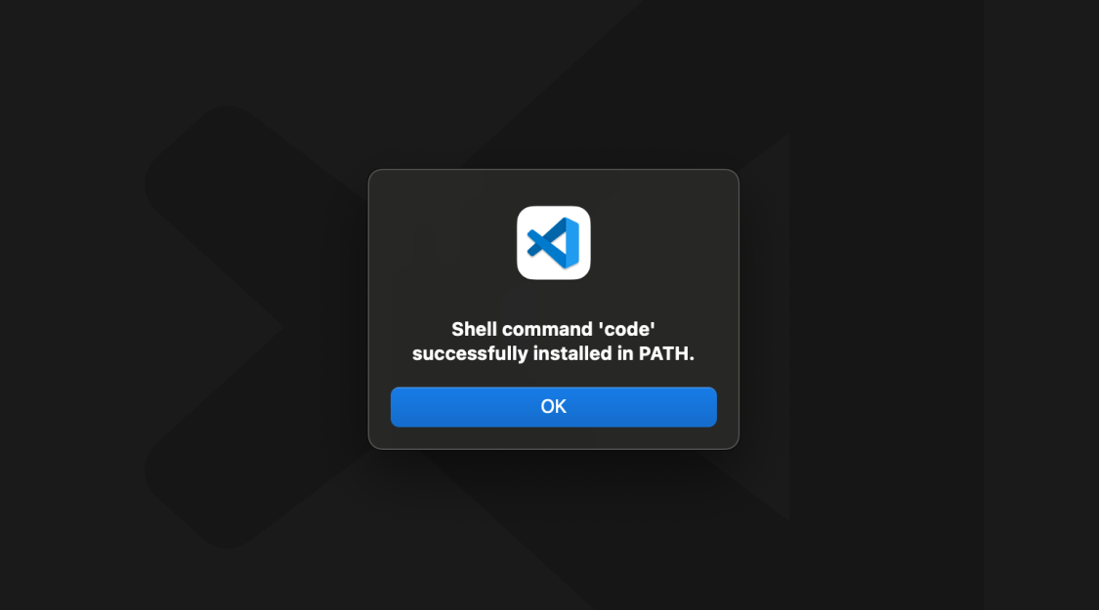

**Автоматичне збереження**

На черзі не менш важливе завдання. Давай налаштуємо автоматичне збереження коду у файлах проєкту. Це заощадить час на виконання типових дій та скоротить час розробки!

1. Для того щоб відкрити панель налаштувань,

* натисни на значок **Налаштування** (іконка шестерні);
* клікни **Settings.**

2. Для підключення автоматичного збереження коду,

* у рядку вводу напиши autosave;
* відкрий меню під налаштуванням **Auto Save;**
* у випадаючому списку обери **onFocusChange;**

Тепер зміни в активному файлі будуть зберігатися автоматично.

Налаштування **OnFocusChange**, тобто при втраті фокусу, зберігає зміни у вкладці якщо:

— користувач клікнув за межами вкладки;

— користувач перейшов в іншу вкладку;

— користувач перейшов в інше вікно.

3. Давай перевіримо? Спочатку внесемо зміни:

* зайди у файл **index.html**
* у рядку 9, між тегами **<body>** та **</body>**, додай код у блоці нижче — це парний тег заголовка **<h1>** та **</h1>**. Детальніше про теги ти дізнаєшся на технічній частині курсу.

<h1>Lorem ipsum dolor sit amet</h1>

Зверни увагу, що наразі зміни не збережені!

4. Перейди до вкладки **styles.css** та внеси в ньому зміни, наприклад, введи 3 рядки коду:

body {

background-color: #fff;

}

Звісно, ти можеш скопіювати та вставити цей текст. Але пам’ятай, що кожна можливість практики в написанні коду має використовуватися на 100%.

Завжди будь дуже уважним/-ою при написанні коду. Кожен пробіл чи символ важливий. Зверну увагу, як редактор підсвічує розмітку тексту, який ти вводиш.

5. Повернись до вкладки **index.html** та переконайся, що зміни в ньому було збережено.

Можеш також повернутися до **styles.css,** щоб переконатися, що й там зміни збереглися.

При налаштуванні автоматичного збереження змін, збереження за допомогою клавіш також працює.

для Windows **Ctrl + s**

для Mac **Command + s**

**Розширення HTML CSS Support і Path Intellisense**

Можливості VS Code не обмежуються функціоналом, який є в редакторі за замовчуванням. Розширення VS Code дозволяють додати підтримку більш специфічного функціоналу, наприклад змінити тему, додати контроль якості коду, додати автоматичне форматування тощо. Усе це спрощує процес розробки. Сьогодні ми встановимо у VS Code кілька корисних розширень.

1. Для того щоб відкрити панель розширень, натисни на **Розширення** (іконка з квадратиками). Зверху ти побачиш панель пошуку, а внизу панель результатів.

2. Додамо розширення HTML CSS Support, яке допоможе тобі прискорити верстку та запобігти помилкам. Для цього:

* У панелі пошуку введи html css support
* Клікни на необхідному розширенні зі списку
* Натисни кнопку **Install**

Встановлення розширення відбувається один раз. Після цього воно буде активне в усіх подальших проєктах.

Встановлення деяких розширень може вимагати перезавантаження VS Code. У цьому випадку редактор відобразить повідомлення, де пропонується перезавантаження поряд з кнопкою Install.

3. Кожне розширення має документацію, де описані його можливості та інструкції використання.

Вивчи документацію про розширення HTML CSS Support, щоб дізнатися про його функції та інструменти.

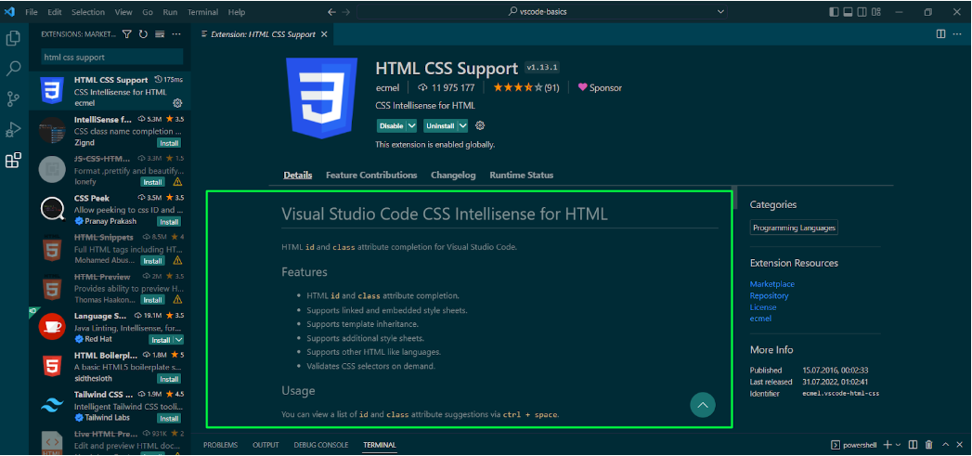

4. Отже, давай подивимось, що робить **HTML CSS Support**.

Кожного разу, коли ти починаєш вводити ім’я класу чи атрибута, він підказує тобі можливі варіанти у випадаючому списку для прискорення вводу та уникнення помилок.

5. Додамо розширення **Path Intellisense**, яке допоможе тобі прискорити верстку та запобігти помилкам. Для цього:

* Переконайся, що ти досі в розділі **Розширення** — див. на зелену стрілку;
* У панелі пошуку введи path intellisense;
* Клікни на необхідному розширенні зі списку;
* Натисни кнопку **Install.**

Нижче ти бачиш опис функціоналу розширення.

6. З’ясуємо, як саме працює **Path Intellisense**.

Розширення запам’ятовує ім’я та шлях файлів у твоєму проєкті та пропонує їх у підказці — усе, що автоматично з’являється після ./css у відео нижче.

Коли в проєкті багато додаткових файлів, це економить час та підвищує ефективність розробника.

**Розширення Prettier та Formatting Toggle**

Ти також можеш налаштувати автоматичне форматування коду. Це заощадить час та зробить твій код більш зрозумілим для інших розробників. Для форматування завантажимо два розширення, які треба встановити один раз, і вони будуть активні для всіх проєктів.

1. Щоб встановити розширення для форматування коду в єдиному стилі згідно зі стандартами,

* клікни на панель **Розширення** (іконка з квадратиками);
* у рядку введення набери назву розширення **Prettier**;
* клікни на розширення, повна назва **Prettier — Code Formatter**;
* натисни **Install.**

2. Щоб встановити розширення, яке налаштує автоматичне форматування за допомогою Prettier при збереженні файлів,

* у рядку пошуку введи назву розширення **Formatting Toggle**;
* клікни на перше розширення зі списку;
* натисни **Install.**

3. Після встановлення у рядку стану додаються іконки цих розширень — **Prettier** та **Formatting** .

* Щоб включити автоматичне форматування, натисни на іконку **Formatting.**

Це значить, що автоматичне форматування увімкнено.

Для того щоб вказати **Prettier** набір правил, згідно з якими потрібно форматувати код, необхідно у корінь кожного проєкту додати файл зі стандартами для цього розширення.

4. У корені проєкту

* створи файл із назвою **.prettierrc.json**
* зроби копію налаштувань у блоці нижче та додай у свій файл **.prettierrc.json**

{

"printWidth": 80,

"tabWidth": 2,

"useTabs": false,

"semi": true,

"singleQuote": true,

"trailingComma": "es5",

"bracketSpacing": true,

"jsxBracketSameLine": false,

"arrowParens": "avoid",

"proseWrap": "always"

}

* збережи зміни (якщо в тебе є автоматичне збереження, для цього достатньо клікнути на іншу вкладку).

Зараз при збереженні змін у файлі відбувається автоматичне форматування коду.

5. Щоб перевірити, як це працює, зайди у файл **index.html**

* Перевір, чи є в тебе заголовок **<h1>** Lorem ipsum dolor sit amet**</h1>.**

Якщо ні, додай цей заголовок між тегами **<body>** **</body>**

* У тому ж рядку додай парний код у блоці нижче — це текст і парний тег абзацу **<p> </p>.** Детальніше про теги ти дізнаєшся на технічній частині курсу.

<p>Lorem ipsum dolor sit amet, consectetur adipiscing elit. Ut enim ad minim veniam, quis nostrud exercitation.</p>

* Збережи зміни (клікни за межами вкладки **index.html,** щоб активувати автоматичне збереження, або використай поєднання клавіш: **Ctrl + s** (для Windows) та **Command + s** (для Mac).

Зараз ти побачиш, як розширення автоматично форматує код: теги абзацу перенесені на новий рядок та розміщені один під одним.

**Розширення для роботи з тегами (3)**

У тебе вже є 2 розширення-помічники, але цього замало для ефективної роботи у VS Code. Розробник дуже багато працює з тегами — елементами мови розмітки гіпертексту. Тому давай додамо розширення, які допомагатимуть використовувати теги правильно та швидко знаходити помилки.

1. Переконайся, що ти досі в розділі **Розширення.**

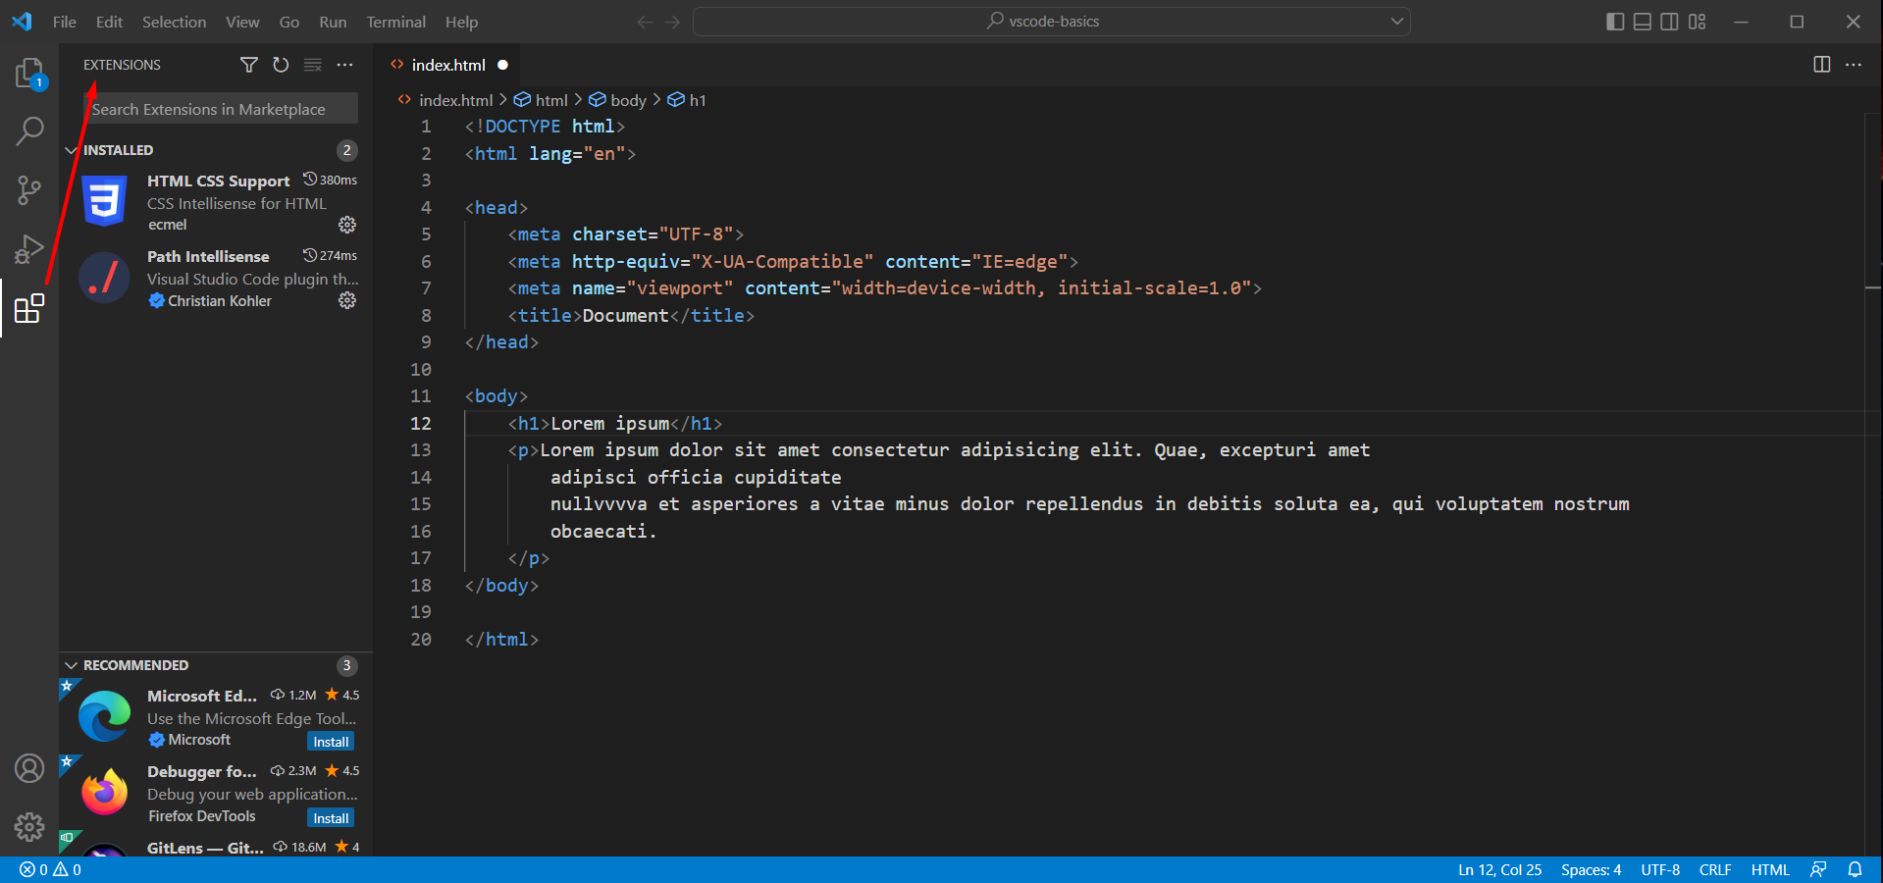

2. Додамо розширення **Auto Close Tag**. Для цього:

* У панелі пошуку введи auto close tag;
* Клікни на **Auto Close Tag** у списку нижче;
* Натисни кнопку **Install.**

Є досить багато парних тегів — тих, які потребують відкриваючий та закриваючий тег для коректної роботи. Звісно, можна забути про закриваючий тег, коли пишеш код. Розширення **Auto Close Tag** додасть закриваючий тег при введенні. Як це працює — можеш побачити в описі розширення.

3. Додамо розширення **Auto Rename Tag**. Для цього:

* У панелі пошуку введи auto rename tag;
* Клікни на **Auto Rename Tag** у списку нижче;
* Натисни кнопку **Install.**

При внесенні змін до тега розширення **Auto Rename Tag** автоматично робить ті ж самі зміни в парному тегу. Як це працює — можеш побачити в описі розширення.

4. Додамо розширення **Highlight Matching Tag**. Для цього:

* У панелі пошуку введи highlight matching tag;
* Клікни на **Highlight Matching Tag** у списку нижче;
* Натисни кнопку **Install.**

Розширення **Highlight Matching Tag** підсвічує відповідні відкриваючі та/або закриваючі теги. Додатково він також показує шлях до тега в рядку стану.

Як це працює — можеш побачити в описі розширення.

**Розширення colorize**

А тепер додамо розширення, що допомагають працювати з візуалом!

1. Переконайся, що ти досі в розділі **Розширення.**



2. Додамо розширення **colorize**. Для цього:

* У панелі пошуку введи colorize;
* Клікни на **colorize** у списку нижче — якщо бачиш декілька версій, обирай від автора **kamikillerto**;
* Натисни кнопку **Install.**

Розширення **colorize** миттєво візуалізує кольори css у твоєму проєкті. Це розширення також шукає кольори та створює фон (використовуючи відповідний колір) для кожного зі стилів.

Як це працює — можеш побачити в описі розширення.

**Розширення Gremlins tracker for Visual Studio Code**

Ти знаєш, що є розширення, яке допомагає шукати всіляких шкідників у коді? Уже бажаєш собі таке?

1. Переконайся, що ти досі в розділі **Розширення.**



2. Додамо розширення **Gremlins tracker for Visual Studio Code**. Для цього:

* У панелі пошуку введи gremlins;
* Клікни на **Gremlins tracker for Visual Studio Code** у списку нижче;
* Натисни кнопку **Install.**

Розширення **Gremlins tracker for Visual Studio Code** показує потенційно проблемні символи — невидимі або небезпечні символи, як, наприклад, українська та англійська «c», що виглядають майже однаково.

Неправильний тип тире (коротке, довге, дефіс), друкарські лапки та інше.

**Розширення Live Server**

Залишилося ще одне надважливе розширення, яке буде дуже корисним при написанні коду.

У процесі розробки відкривати проєкт вручну у браузері недоцільно, бо є ряд обмежень. Замість цього використовуються спеціальні вебсервери.

Вебсервер для розробки

* запускається прямо на твоєму комп'ютері
* імітує справжній вебсервер
* надає додатковий функціонал, наприклад автоматичне перезавантаження вкладки браузера при змінах у коді проєкту.

1. Щоб додати розширення для підключення вебсервера,

* у рядку вводу набери назву розширення live server;
* клікни на розширення, повна назва — **Live Server**;
* натисни **Install.**

Розширення **Live Server** встановлюється один раз і буде активним для всіх проєктів.

2. Після встановлення

* закрий вкладку з розширенням;
* відкрий активний проєкт **index.html**;

У рядку стану побачиш іконку **Go Live.**

Якщо іконка **Go Live** не з’явилась, необхідно перезапустити редактор та відкрити проєкт.

3. Щоб запустити вебсервер, клікни на іконку **Go Live.**

4. Подивись, як зміни у коді відображаються на сервері.

5. Для того щоб зупинити вебсервер, натисни на іконку **Port:** … і вона знов перетворюється на **Go Live**.

Сервер зупинено.

Запущений вебсервер обов'язково треба зупинити перед закриттям редактора.

Якщо цього не зробити, то порт (це адреса, на якій було запущено вебсторінку) буде зайнятий, і потрібно буде перезавантажити комп'ютер, щоб його звільнити.

**GUI та CLI**

**Графічний інтерфейс (GUI)**

Для взаємодії з комп'ютером користувачі звикли використовувати мишу або клавіатуру та графічний інтерфейс — вікна, кнопки, меню тощо. Усе це — приклад візуального способу взаємодії з комп'ютером.

Користувачі взаємодіють із **GUI (Graphical User Interface)** для виконання різноманітних завдань: запуск програм, копіювання та вставка даних, налаштування системи, перегляд та редагування файлів і багато іншого. GUI створений для того, щоб зробити повсякденне використання комп'ютера більш інтуїтивним і зручним для звичайного користувача без технічного досвіду.

**Iнтерфейс командного рядка (CLI)**

Альтернативою графічному інтерфейсу є інтерфейс командного рядка (CLI). Він дозволяє більш гнучко та точно керувати операціями системи, адже призначений для технічних спеціалістів різних галузей, від системних адміністраторів до розробників.

**CLI (Command Line Interface)** — це спосіб взаємодії з комп'ютером, де користувач вводить команди в текстовому вигляді в терміналі, замість використання миші та графічних елементів.

* **Термінал** — це програма, яка дозволяє користувачеві взаємодіяти з комп'ютером через текстовий інтерфейс.
* **Командний рядок** — це текстове поле, де користувач може вводити команди для виконання різних завдань.

Термінал може бути використаний для різних завдань та функцій, включаючи:

* модифікацію системних налаштувань
* встановлення нового програмного забезпечення
* керування файлами та папками
* усунення несправностей комп'ютера.

Зазвичай ти можеш виконати всі дії на своєму комп'ютері, вводячи команди в терміналі.

**Відкриття терміналу**

На перший погляд термінал може здатися незрозумілим і незвичним. У ньому немає графіки, лише текст. Зворотний зв’язок обмежений або відсутній. Деякі новачки згадують, що в перший раз боялися випадково все видалити на своєму комп'ютері.

Не переймайся! Комп'ютер не зламається. А ти швидко станеш вправним користувачем терміналу. Звісно, якщо будеш практикуватися.

Спершу давай навчимося відкривати термінал!

**Windows**

На Windows ми будемо поки що використовувати PowerShell.

Щоб відкрити його, виконай наступні кроки:

* Натисни одночасно клавіші Win + R, щоб відкрити вікно **Run** (укр. **Виконати**)
* Введи powershell у відкрите поле та натисни клавішу Enter.

**MacOS**

Для macOS потрібно виконати наступні кроки:

* Утримуй клавішу Command і натисни пробіл, або клікни по іконці **Spotlight Search** у верхній панелі інструментів
* З'явиться "рядок пошуку"
* Введи рядок **Terminal**
* Клацни на застосунку **Terminal**, який виглядає як чорна коробка.

У наступному відео показаний модифікований термінал macOS. Твій може виглядати трошки інакше з точки зору палітри кольорів та іконок, але функціональність залишається абсолютно ідентичною.

**Linux**

У Linux ти можеш відкрити термінал різними способами, залежно від свого дистрибутиву та середовища робочого столу. Зазвичай ти можеш знайти термінал у меню програм або використати комбінацію клавіш, таку як Ctrl + Alt + T.

**VSCode**

Термінал також вбудований прямо в редактор Visual Studio Code і відкривається як додаткова панель для використання його безпосередньо у твоєму робочому середовищі. Це зручно у випадку роботи з проєктом, щоб не перемикатися між різними вікнами.

Відкрити та закрити термінал у VSCode можна за допомогою таких комбінацій клавіш:

* Для користувачів **Windows**: у VSCode утримуй клавішу Ctrl і натискай клавішу ~ (тільда).
* Для користувачів **macOS**: у VSCode утримуй клавішу Control і натискай клавішу ~ (тільда).

Клавіша ~ (тільда) зазвичай розташована безпосередньо під клавішею Esc (Escape) на стандартній клавіатурі.

**Вихід із терміналу**

Після відкриття терміналу ти можеш почати використовувати його для введення команд за допомогою клавіатури. Після введення будь-якої команди треба натиснути **Enter**, щоб вона виконалася.

Наступне, що ми навчимося робити, — це виходити з терміналу, або завершувати сеанс терміналу.

У будь-якій операційній системі вийти з терміналу можна за допомогою команди exit.

* Введи команду exit у командний рядок
* Натисни клавішу **Enter**.

Давай для практики кілька разів відкриємо та закриємо термінал.

Варто завжди бути уважними та обережними при користуванні терміналом і вводити правильні команди.

Після виконання команди ти можеш побачити текстовий відгук від комп'ютера на наступному рядку. Цей відгук може сказати тобі, чи була команда успішно виконана і яким був результат цієї команди.

Якщо була зроблена помилка в імені команди, термінал покаже **Command not found**, тобто команда не знайдена. Уважно читай фідбек терміналу після введення команди; у разі помилки там буде пояснення, що пішло не так.

У випадку команди exit термінал закривається. Отже, ти не побачиш жодного текстового фідбеку в разі успішного виконання.

**Поточне розташування**

Де саме ти опиняєшся після відкриття терміналу?

Щоб переглянути поточне місцезнаходження у файловій структурі, введи команду pwd в терміналі. Команда виведе твою поточну робочу директорію (папку, каталог, де ти знаходишся). Якщо ти коли-небудь забудеш або заплутаєшся, де знаходишся, використовуй pwd, щоб дізнатися!

Користувачі **macOS/Linux** побачать наступний результат, тільки з іншим ім'ям користувача.

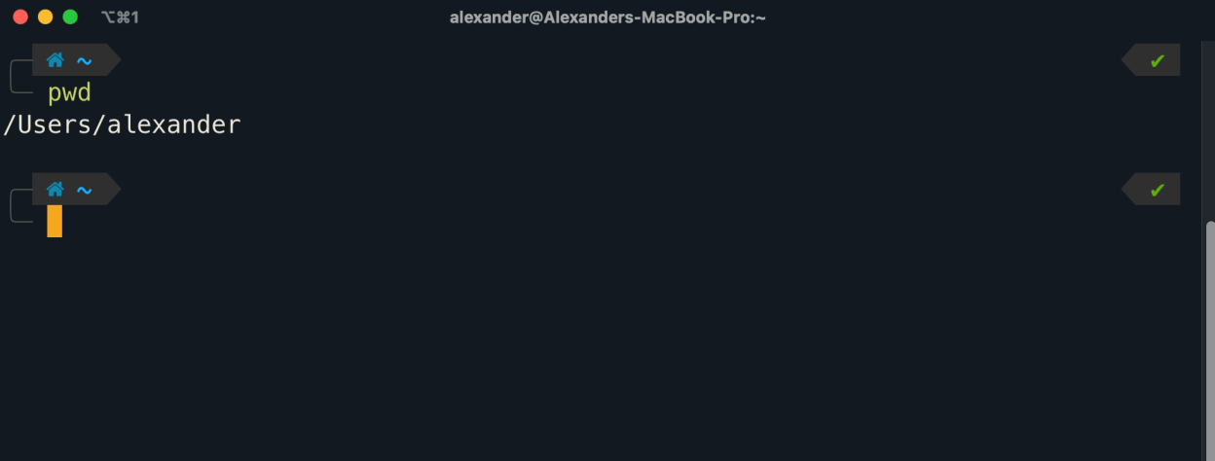

У користувачів **Windows** є диски, позначені великими літерами, наприклад C, де встановлена операційна система. Ймовірно, відобразиться наступний результат з іншим ім’я користувача.

C:\\Users\\username

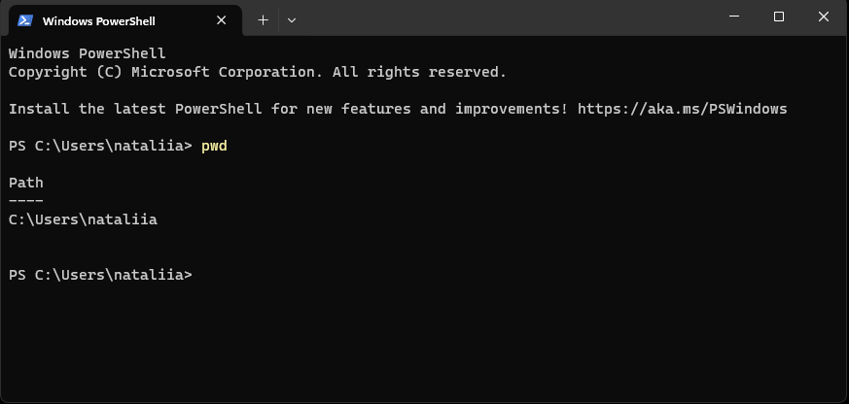

Термінальні команди можуть здаватися заплутаними на перший погляд. Зазвичай вони є скороченнями. Знання того, як розшифровуються команди, полегшує їх запам'ятовування та відтворення.

Абревіатура pwd розшифровується як "print working directory", що означає виведення поточної папки.

**Перегляд вмісту папки**

У терміналі відсутній "Провідник", який графічно показує, що міститься в поточній папці. Натомість є команди, які можуть допомогти.

Команда ls (list directory) використовується для виведення списку файлів і папок у поточній робочій директорії (тобто в поточному місці у файловій системі).

При відкритті терміналу ти за замовчуванням опиняєшся у своїй кореневій директорії. Зміст кореневого каталогу буде залежати від операційної системи, але там буде просто набір папок і файлів. Не хвилюйся, якщо твій вивід виглядає зовсім інакше. Ми використовуємо різні комп'ютери, це нормально!

Користувачі Windows побачать приблизно наступний результат. Звісно, список папок і файлів буде відрізнятися залежно від того, що встановлено на твоєму комп'ютері.

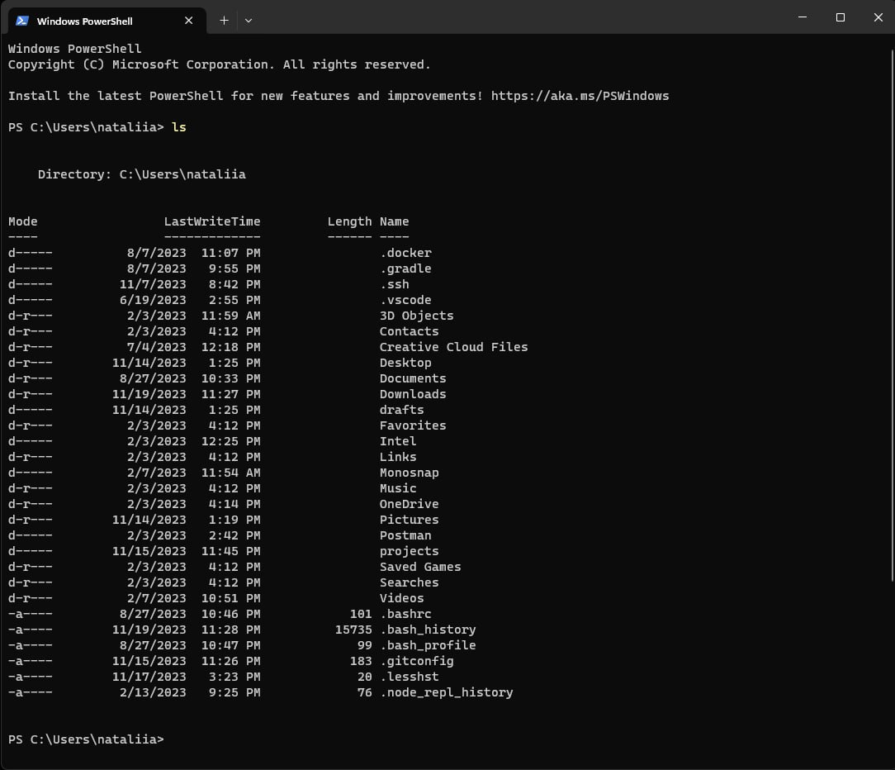

**Переміщення у файловій структурі**

У програмі "Провідник" або “Finder” для переміщення по файловій структурі використовується миша.

У терміналі для зміни поточної директорії використовується команда cd (change directory).

cd [ім'я директорії]

Команда складається з 2 частин:

1. cd — текст, який термінал визнає як команду;
2. [ім’я директорії] ****— будь-яке ім’я директорії, в яку ти хочеш перейти.

ВАЖЛИВО! Квадратні дужки означають, що це місце для введення власної інформації, ти не включаєш квадратні дужки в текст команди.

Якщо ми знаходимося в кореневій директорії і хочемо подивитися, які файли є в директорії Desktop, потрібно:

* перейти в директорію **Desktop** за допомогою команди cd
* ввести команду pwd, щоб переконатися, що ми в потрібній директорії
* виконати команду ls

Ми можемо переміщатися по директоріях у двох напрямках:

* **назад на один рівень** (вкладеність, папку), тобто до попередньої директорії за допомогою команди cd ..
* **вперед**, тобто до вкладеної директорії за допомогою команди cd [ім'я директорії].

Щоб повернутися з директорії **Desktop** назад у кореневу директорію, використовуй команду cd ...

Давай зробимо це кілька разів: повернемося в кореневу директорію, а потім знову перейдемо в **Desktop** і назад.

**Як визначити своє місцезнаходження в терміналі?**

Ти раптом розумієш, що не маєш жодної здогадки, де саме у файловій системі ти знаходишся і як повернутися назад? Без паніки!

1. Спочатку введи команду pwd, щоб вивести поточну директорію та зрозуміти, де ти знаходишся.
2. Потім потрібно знати, як повернутися в безпеку, додому. Для цього введи команду cd ~, і ти повернешся в кореневу директорію. Звідти можна знову спробувати дістатися, куди треба.

**Очищення терміналу**

Команда clear у терміналі використовується для очищення вмісту екрана. Вона дозволяє позбутися попередніх виведених даних і забезпечує тебе чистим робочим полем для нового введення або виведення інформації.

Альтернативною командою для очищення екрана в терміналі є комбінації клавіш

* Ctrl + L для **Windows/Linux**

Або

* Control + L для **MacOS**.

**Список команд, що були розглянуті:**

* exit — завершує сеанс терміналу
* pwd — показує поточне місцезнаходження у файловій структурі
* ls — виводить список файлів і папок у поточній робочій директорії
* cd .. — переміщує назад на один рівень (вкладеність, папку), тобто до попередньої директорії
* cd [ім'я директорії] — переміщує вперед, тобто до вкладеної директорії
* cd ~ — повертає в кореневу директорію
* clear — очищує вміст терміналу

**Система контролю версій**

**Управління версіями коду**

Системи контролю версій — це інструмент для збереження та відстеження змін у файлах твого проєкту. **Git** є однією з найпопулярніших та широко використовуваних систем контролю версій сьогодні.

У чому суть роботи в Git?

Уяви, що ти граєш у комп'ютерну гру. Завжди можна зберегти свій прогрес перед важливим боєм або завданням. Якщо щось піде не так, просто повертаєшся до останнього збереженого стану та пробуєш знову.

Так само і в роботі з Git.

* Проєкт, над яким ти працюєш, можна порівняти з грою.
* Кожен коміт у Git — це як збереження у грі, де ти фіксуєш стан проєкту та додаєш до нього ім'я.
* Git веде історію усіх комітів, так само як ти переглядаєш історію збережень у грі.

На початку вивчення Git не треба намагатися опанувати всі його можливості відразу. Вивчення Git — це поетапний процес, де ти знайомишся з новими командами та можливостями поступово.

Найкраще вивчати Git на практиці, тому давай почнемо!

**Встановлення Git на macOS**

Ми вже розібрались, що для роботи з проєктами тобі потрібен Git. Давай дізнаємось, як правильно встановити Git на твій комп’ютер, якщо в нього операційна система macOS.

Якщо ти власник комп’ютера з операційною системою Windows, то пропускай цей розділ.

У користувачів macOS зазвичай уже встановлена система контролю версій Git, але є винятки. Для перевірки того, чи встановлено Git, виконай такі кроки:

* Відкрий термінал, натиснувши Command (⌘) + Space
* Введи рядок **Terminal** та натисни **Return** (Enter).
* У командному рядку терміналу введи команду git --version, обов'язково з двома тире.
* Натисни **Return** (Enter), щоб виконати команду.

**Git уже встановлено**

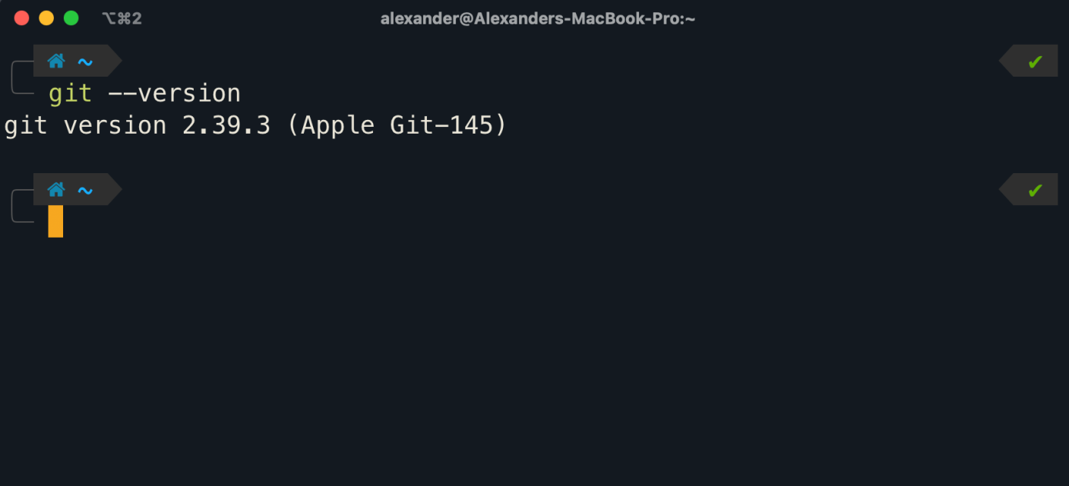

Якщо після виконання команди ти бачиш версію Git, це означає, що Git вже встановлено на твоєму комп’ютері, і нічого більше робити не потрібно. Номер версії може відрізнятись від тієї, що на зображенні, і це нормально.

**Git не встановлено**

Якщо Git не встановлено на твоєму комп’ютері і ти виконаєш команду git --version в терміналі, ти отримаєш повідомлення, що команда не знайдена.

Наприклад:

bash: git: command not found

Або довге повідомлення про те, що тобі просто потрібно встановити додаткові інструменти розробника командного рядка для macOS.

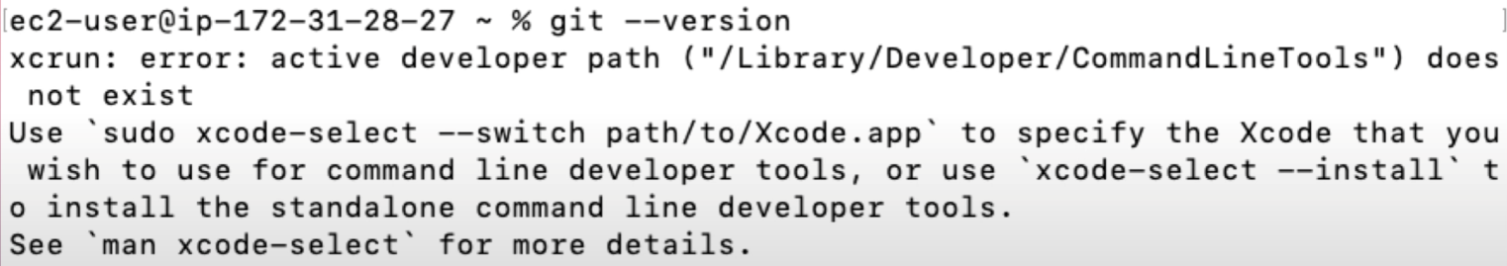

**Встановлення Git**

* Щоб встановити Git, просто введи в терміналі команду xcode-select --install та натисни **Return** (Enter).
* У результаті виконання команди відкриється вікно, в якому потрібно натиснути кнопку **Install**.

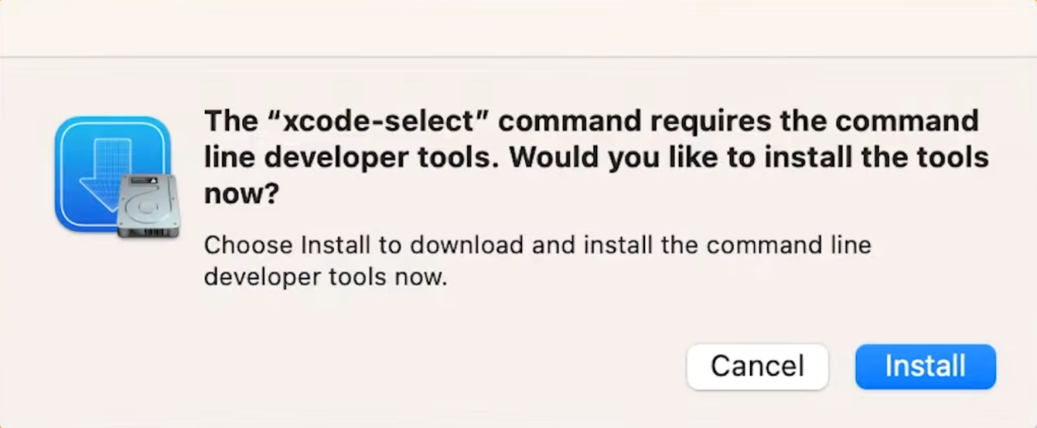

* Потім може з'явитися спливаюче вікно з ліцензійною угодою, прийми її, натиснувши кнопку **Agree**.

Почнеться процес встановлення додаткових інструментів розробника командного рядка для macOS. Це може зайняти кілька хвилин.

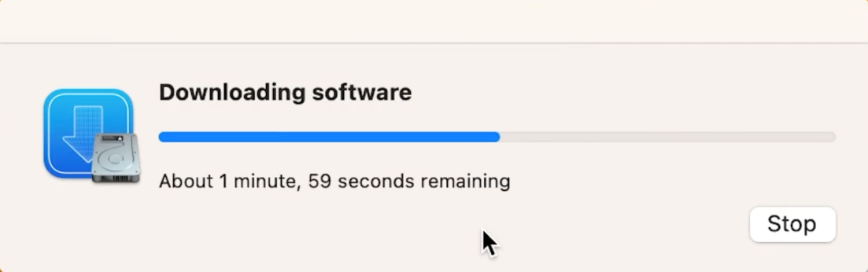

Коли інсталяція завершиться, ти побачиш наступне вікно, натисни кнопку

**Done**.

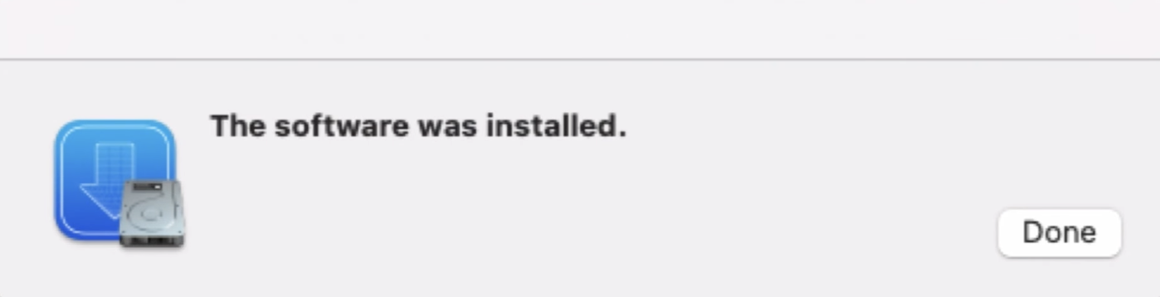

Тепер перезапусти термінал і ще раз виконай команду git --version, ти побачиш наступне повідомлення, яке свідчить про успішне встановлення Git у твою систему. Версія може відрізнятись, оскільки програмне забезпечення періодично оновлюється, тому не звертай на це увагу.

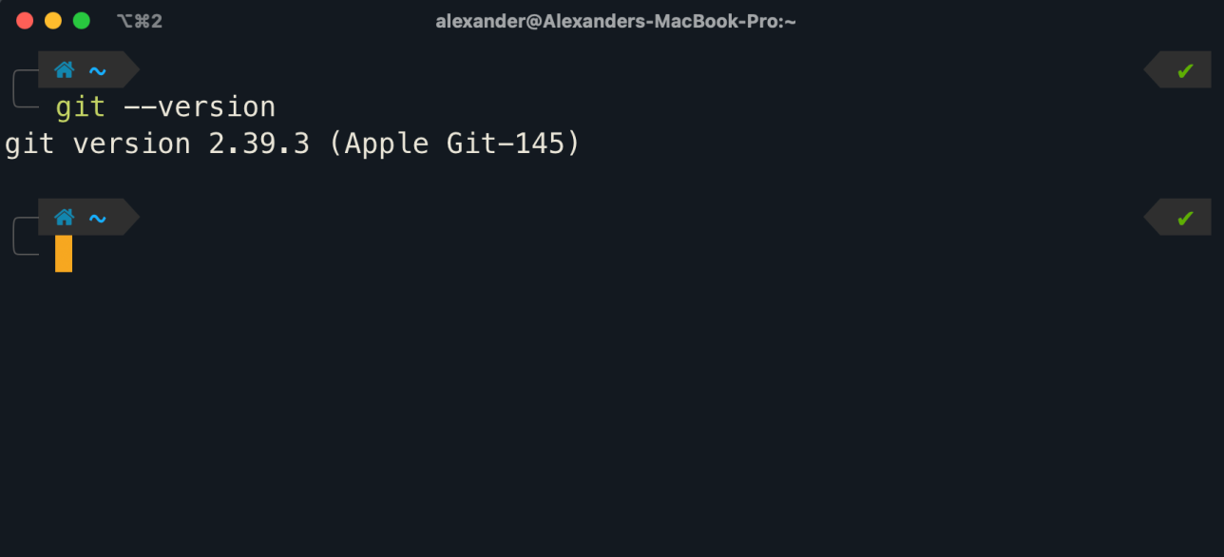

Якщо після встановлення Git ця команда не повертає версію Git, перезавантаж свій комп’ютер і спробуй знову.

Вітаю, тепер у тебе є важливий інструмент для ефективного управління версіями твого коду! Git — не просто інструмент, а твій незамінний помічник у розробці.

**Встановлення Git на Windows**

Ми вже розібрались, що для роботи з проєктами тобі потрібен Git. Давай дізнаємось, як правильно встановити Git на твій комп’ютер, якщо в нього операційна система Windows.

Якщо ти власник комп’ютера з операційною системою macOS, то пропускай цей розділ, інструкції для тебе будуть далі.

**Підготовка до встановлення**

Перш ніж почати, переконайся, що операційна система твого комп’ютера відповідає наступним вимогам:

* Windows 10 або вище;
* 64-бітна операційна система;
* Наявність прав адміністратора для встановлення програм.

**Завантаження Git**

1.Перейди на офіційний сайт Git [git-scm.com](https://git-scm.com/)

2.Натисни кнопку **Download for Windows**

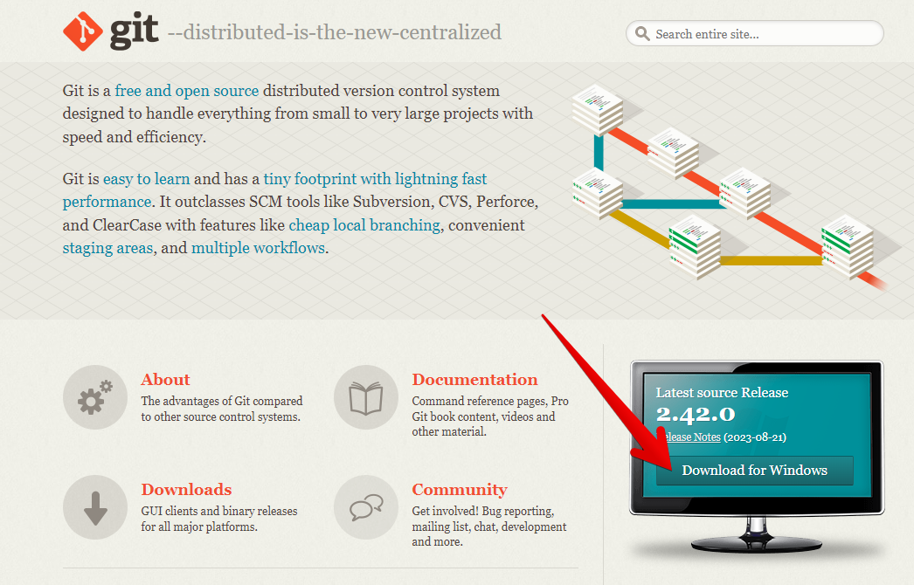

3.Завантаж .exe файл на свій комп'ютер. Якщо в тебе сучасний комп'ютер, тобі підійде **64-bit Git for Windows Setup**. Це стандартна установка, яка включає всі необхідні компоненти.

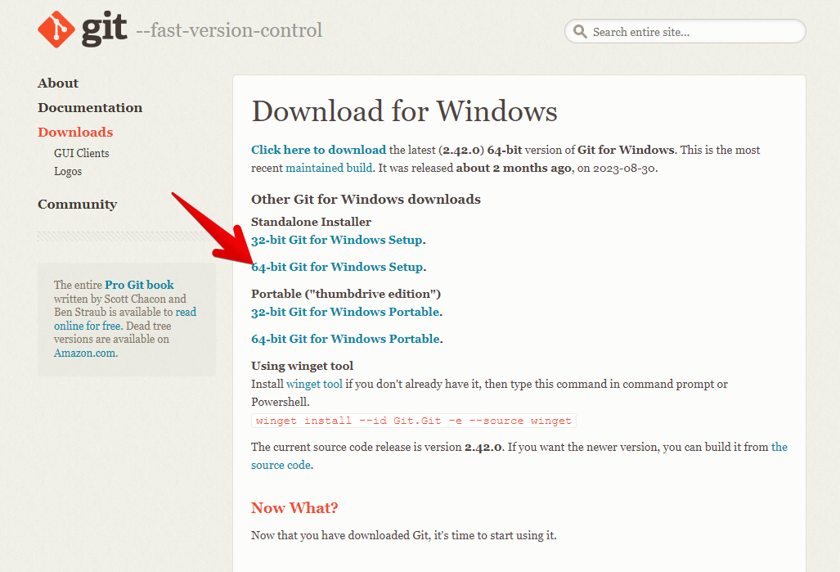

4.Знайди завантажений .exe файл на своєму комп’ютері (за замовчуванням це папка **Завантаження**) та запусти його.

**Процес встановлення**

1. Відкрий завантажений .exe файл.
2. Прийми умови ліцензійної угоди.
3. Залиш стандартну директорію для встановлення (рекомендовано!) або вибери іншу, якщо хочеш.
4. Вибери всі інші запропоновані інсталятором варіанти, які обрані вже за замовчуванням, нічого не змінюючи.
5. Натисни **Install** для завершення встановлення.

**Перевірка встановлення**

* Запусти термінал на комп'ютері (наприклад, PowerShell)
* Введи команду git --version або її скорочену версію git -v
* Натисни **Enter**, щоб її виконати.

Якщо ти побачиш номер версії, значить встановлення пройшло успішно. Версія може відрізнятись від тієї, що на відео, оскільки періодично відбувається оновлення програмного забезпечення, тому не звертай на це увагу.

Для виконання будь-якої команди через термінал, тобі потрібно її написати в терміналі і натиснути клавішу Enter.

Вітаю, тепер у тебе є важливий інструмент для ефективного управління версіями твого коду! Git — не просто інструмент, а твій незамінний помічник у розробці.

**Термінал Git Bash на Windows**

На macOS вже є вбудований термінал (Terminal), який ефективно замінює Git Bash. Саме тому цей розділ користувачі macOS пропускають.

Під час встановлення Git також встановлюється термінал Git Bash — потужна альтернатива вбудованому PowerShell у Windows. Він підтримує всі можливості терміналів операційних систем macOS та Linux. З цієї причини рекомендується використовувати саме Git Bash як основний термінал для розробки на Windows, замість стандартного PowerShell.

**Запуск Git Bash на Windows**

Щоб працювати в Git Bash, тобі потрібно:

1. Перейти в меню **Start** (укр. **Пуск**) або шляхом пошуку в панелі завдань ввести **Git Bash** у пошукове поле.
2. Клікнути на знайденому застосунку для запуску програми.

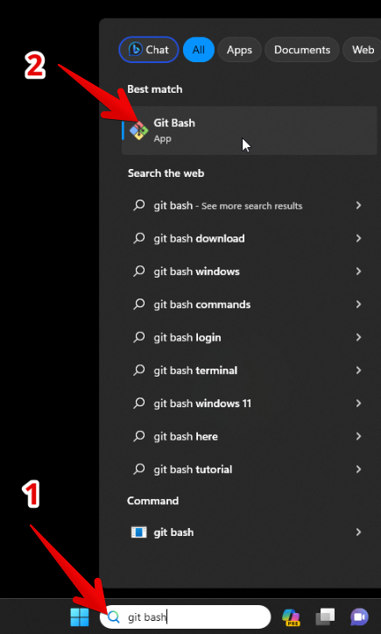

Або

1. Відкрити провідник Windows (Windows Explorer).
2. Перейти в директорію, де ти хочеш працювати, наприклад, у папку твого проєкту.
3. Клацнути правою кнопкою миші в контекстному меню і вибрати **Show more options** (укр. **Показати більше опцій**).
4. У новому контекстному меню вибрати **Open Git Bash here** (укр. **Відкрити Git Bash тут**).

Зверни увагу, що залежно від версії твоєї операційної системи випадаюче меню та розташування пункту **Open Git Bash here** може відрізнятися.

Після запуску Git Bash відкриється термінал, у якому ти можеш виконувати команди. Наприклад, перевірити поточну версію git.

**Git Bash у VSCode**

Ти можеш працювати в Git Bash безпосередньо з редактора VSCode.

Щоб встановити його як термінал за замовчуванням у VSCode, виконай наступні кроки за відеоінструкцією.

* Натисни на шестерню в лівому нижньому куті, щоб відкрити налаштування редактора.
* Введи у поле пошуку **Terminal**.
* Знайди в результаті секцію Terminal > Integrated > Default profile: Windows.
* У випадаючому меню вибери **Git Bash** і закрий панель налаштувань.

Тепер при відкритті вбудованого терміналу VSCode буде відкриватися Git Bash.

**Налаштування Git**

Під час роботи над проєктом у Git, наприклад при зберіганні зміни у файлах проєкту, Git фіксує, хто саме їх виконав. Це корисно для відстеження змін та забезпечення відповідальності. Саме тому тобі обов'язково треба один раз зробити певні налаштування в Git, щоб спростити подальший процес розробки.

Для цього відкрий термінал **Git Bash** для Windows або **Terminal** для macOS і виконай такі команди.

1.Встанови ім'я користувача наступною командою:

git config --global user.name "your_name"

Замість your_name введи своє реальне ім'я або псевдонім, під яким ти хочеш з'являтися в історії комітів.

2.Встанови електронну пошту командою:

git config --global user.email "your_email"

Замість your_email введи свою реальну електронну адресу.

3.Перевір налаштування командами:

git config --get user.name

*# та*

git config --get user.email

Ти побачиш своє ім'я користувача та електронну пошту.

Якщо ти побачиш помилку чи неправильний вивід, просто повтори відповідну команду, але вже з правильними даними.

Тепер Git автоматично буде додавати цю інформацію до кожної твоєї дії з проєктом.

**GitHub**

**Платформа GitHub**

[GitHub](https://github.com/) — це вебсервіс на базі Git для віддаленого зберігання коду проєктів (репозиторіїв). GitHub не лише зберігає код проєкту в Інтернеті, але й надає широкі можливості, які полегшують індивідуальну та командну роботу над проєктом.



GitHub також є великою платформою для взаємодії з мільйонами розробників, дизайнерів, менеджерів проєктів і численними організаціями, що робить цю платформу універсальним рішенням для команд різних спеціалізацій.

Тут ти знайдеш безліч відкритих проєктів, до яких можеш приєднатися або з яких можеш взяти приклад. З часом твої проєкти можуть рости, і GitHub надає інструменти, які допоможуть тобі масштабувати свою роботу, від невеликих особистих проєктів до великих комерційних застосунків.

Отже, GitHub доповнює Git, надаючи віддалене сховище для коду, полегшує командну роботу та гарантує надійність і безпеку.

**Реєстрація на Github**

Для початку роботи з GitHub тобі потрібно створити безкоштовний обліковий запис на платформі.

1.Перейди на [офіційний вебсайт GitHub](https://github.com/).

2.На головній сторінці знайди кнопку **Sign up** (укр. **Зареєструватися**), натисни на неї та зареєструйся.

При виборі імені користувача на GitHub краще уникати таких варіантів, як: “Sweet_Bun”, “SexyCoder123”, “code_king”, “Anonymous_Hacker” тощо. Рекрутери зазвичай вивчають профіль кандидата на Github і такі імена можуть сприйматися як непрофесійні або незрозумілі в контексті розробки програмного забезпечення. Краще вибрати більш серйозне і зрозуміле ім'я, яке стане твоєю візитівкою. Хорошим варіантом може бути твоє справжнє ім’я. Якщо воно вже зайняте, то ти можеш додати до нього додаткові символи. Наприклад, taras_shevchenko456.

Нижче ти побачиш демовідео, де показаний процес реєстрації нового користувача на GitHub.

Після реєстрації ти зможеш використовувати GitHub для зберігання та управління своїми проєктами.

Щоб мати швидкий доступ, додай GitHub у закладки свого браузера — це спростить тобі часте використання цього сервісу.

**Початковий огляд інтерфейсу профілю GitHub**

Після реєстрації на GitHub давай ознайомимося з основами інтерфейсу твого профілю.

**Навігаційна панель**

У верхній частині розташована навігаційна панель. За замовчуванням ти знаходишся в розділі **Overview**.

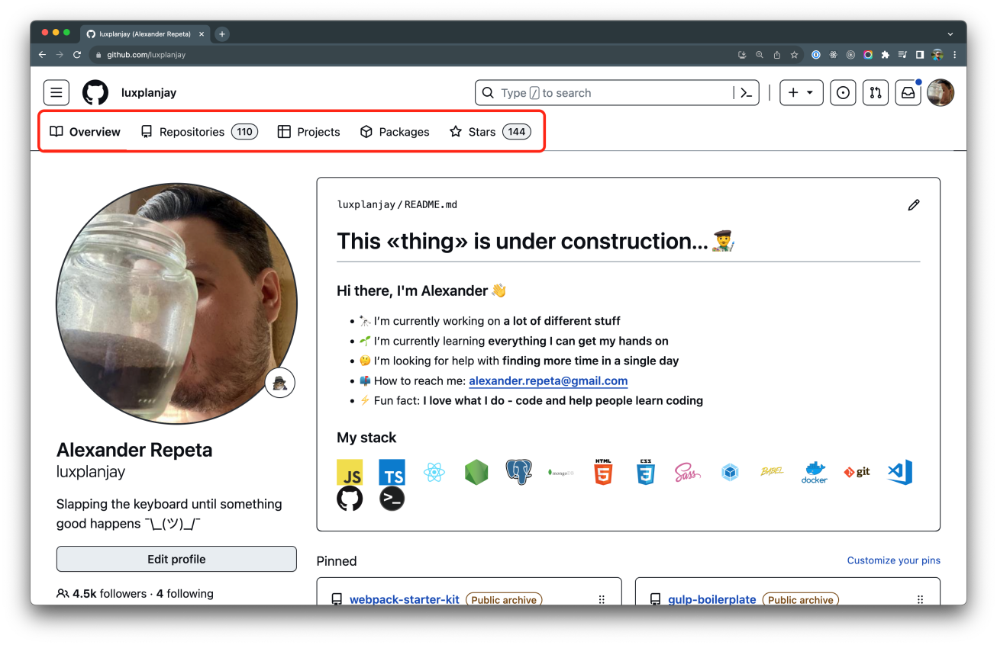

У цьому розділі міститься опис профілю, коротка статистика твоєї активності та список останніх проєктів (репозиторіїв), у яких ти активний/-а.

У розділі **Repositories** міститься перелік твоїх проєктів (репозиторіїв).

Їх можна відфільтрувати за типами, мовами, відсортувати за різними параметрами. Наприклад, твої власні проєкти (створені тобою) та створені іншими.

Поки що в тебе тут немає жодного репозиторію, але незабаром їх тут буде багато.

**Меню користувача**

У верхньому правому куті при натисканні на аватар з'являється випадаюче меню з посиланнями для швидкого доступу до різних розділів профілю.

Його зручно використовувати для повернення на головну сторінку профілю, переходу до налаштувань профілю і так далі.

Для початкового ознайомлення з GitHub цього буде достатньо. Докладніше ти вивчиш інтерфейс пізніше.

**Налаштування профілю**

Тепер ти можеш приступити до налаштування свого профілю на GitHub.

Для цього:

1. У правому верхньому куті клікни на автоматично згенерований аватар твого профілю.
2. Вибери пункт **Settings** (укр. **Налаштування**). Тебе автоматично перекине на сторінку налаштувань твого профілю.

На сторінці налаштувань зліва розташована панель навігації, яка допоможе тобі легко перемикатися між різними налаштуваннями.

Тут багато всього, але наразі нас цікавить лише **Public profile.**

Тут ти можеш налаштувати:

* аватар свого профілю
* ім’я, яке будуть бачити відвідувачі твого профілю
* електронну адресу для контактів
* короткий опис про себе тощо

**Створення репозиторію на GitHub**

Репозиторій — це цифровий "контейнер" для зберігання коду та інших файлів, пов'язаних із проєктом. Фізично репозиторій — це просто папка на комп'ютері, яку використовує система контролю версій Git.

Давай створимо новий репозиторій (проєкту) на GitHub.

Щоб створити новий репозиторій:

1. На сайті GitHub у верхньому правому куті натисни на кнопку +, щоб відкрити випадаюче меню. Вибери пункт **New repository** (укр. **Створити репозиторій**).
2. В обов'язковому полі **Repository name** введи назву свого репозиторію, наприклад, my-first-project.
3. У необов'язковому полі **Description** ти можеш додати короткий опис репозиторію. Це допоможе іншим розробникам зрозуміти, про що твій проєкт.
4. Також можеш вибрати, чи буде твій репозиторій публічним (Public), чи приватним (Private). Приватні репозиторії бачитимеш лише ти. Якщо ти хочеш ділитись своїм репозиторієм (наприклад, із ментором), твій репозиторій має бути публічним.
5. Рекомендовано в полі **Initialize this repository with:** встановити галочку на чекбокс **Add a README file**. Це автоматично додасть у репозиторій файл, який можна заповнити інформацією про проєкт.
6. У полі **Add .gitignore** рекомендовано обрати зі списку пункт **Node**. Частою помилкою новачка є вибір пункту **None** замість **Node**, тому будь тут дуже уважним/-ою!
7. Натисни кнопку **Create repository**, і готово!

Вітаю тебе зі створенням твого першого репозиторію (проєкту) на GitHub!

Тепер у тебе є власний осередок для коду, де можна ефективно управляти розробкою, взаємодіяти з командою та навіть зберігати корисну документацію. З цього моменту твій процес розробки стане набагато організованішим.

**Віддалені та локальні репозиторії**

**Віддалені репозиторії (remote repository)**

Віддалений репозиторій — це проєкт (папка) на сервері (комп'ютері) GitHub де-небудь в Інтернеті. Тут розробники зберігають код проєкту і діляться ним. Проєктів може бути багато, тому для кожного проєкту виділяється окремий репозиторій.

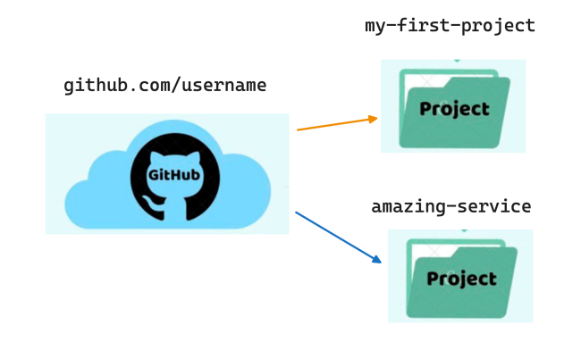

Однією з ключових переваг віддалених репозиторіїв є можливість співпраці. Багато людей можуть працювати над одним проєктом, не заважаючи одне одному, оскільки кожен має доступ до останніх версій файлів. Наприклад, ти можеш показати свій код на віддаленому репозиторії ментору, щоб він оцінив його якість і надав рекомендації за потреби.

**Локальні репозиторії (locale repository)**

Віддалені репозиторії використовуються як місце зберігання останньої версії проєкту та для спільної роботи над ним. Але для того, щоб писати код у проєкті, необхідно мати його на своєму комп'ютері.

Локальний репозиторій — це копія віддаленого репозиторію (папка), яка розташована безпосередньо на твоєму комп'ютері. Ти можеш вносити всі зміни, які хочеш, а потім синхронізувати їх з віддаленим репозиторієм.

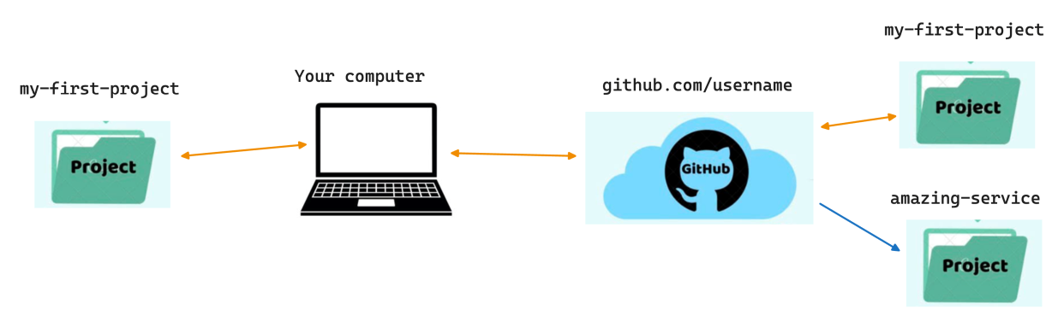

Отже, віддалений репозиторій слугує централізованим місцем для зберігання, доступу й управління кодом, де всі члени команди можуть працювати разом. Локальний репозиторій дає тобі повну копію всіх даних на твоєму комп'ютері і можливість працювати незалежно, ефективно й безпечно.

**Налаштування SSH ключа**

На даний момент у тебе є можливість увійти на платформу GitHub, використовуючи свій логін і пароль, та працювати з проєктами у вебінтерфейсі. Але для того, щоб взаємодіяти з проєктами на GitHub зі свого комп'ютера, тобі обов'язково потрібен SSH-ключ.

SSH-ключ — це твій унікальний ключ доступу до облікового запису на GitHub, схожий на пропуск. Він дозволяє безпечно взаємодіяти з проєктами на GitHub через термінал.

**Генерація SSH-ключа**

Ось покрокове відео про створення SSH-ключа.

Переглянь відео, після нього ми пояснимо кожну команду.

1.Відкрий термінал (Git Bash) на своєму комп'ютері.

2.Введи наступну команду, де замість your_email@example.com потрібно вказати свій емейл, під яким у тебе зареєстрований твій акаунт на GitHub:

ssh-keygen -t rsa -b 4096 -C "your_email@example.com"

Ця команда створить новий SSH-ключ та пов'яже його з електронною поштою.

Потім тобі буде запропоновано вказати місце збереження ключа.

Рекомендовано залишити запропонований шлях.

3.Натисни клавішу **Enter**, щоб підтвердити адресу.

4.Після цього тобі буде запропоновано ввести кодову фразу (passphrase), яка буде аналогом твого пароля до SSH-ключа. Ми рекомендуємо нічого не вводити і просто натискати **Enter**.

Якщо додати пароль ключа, то його **потрібно буде вводити кожен раз під час роботи з GitHub, це не зручно.**

5.Повтори кодову фразу (passphrase) для уникнення помилок. Якщо ти не створював/-ла пароль для ключа, просто натисни клавішу **Enter**.

**Додавання SSH-ключа до ssh-agent**

Ось покрокове відео про додавання SSH-ключа.

Переглянь відео, після нього ми пояснимо кожну виконувану команду.

1.Запусти програму **ssh-agent** командою:

eval "$(ssh-agent -s)"

2.Додай свій SSH-ключ до **ssh-agent** командою **ssh-add**:

*# Для користувачiв Windows*

ssh-add ~/.ssh/id_rsa

*# Для користувачiв macOS. Одночасно зберігає парольну фразу у Keychain*

ssh-add --apple-use-keychain ~/.ssh/id_rsa

Зверни увагу, що шлях до SSH-ключа ~/.ssh/id_rsa потрібно буде коригувати в усіх командах на свій, якщо його було змінено під час генерації SSH-ключа у п. 2 у кроці "Генерація SSH-ключа".

Щоб переглянути доданий SSH-ключ, виконай команду **cat** із шляхом до місця, де його було збережено. Ця команда буде виглядати ось так:

cat ~/.ssh/id_rsa.pub

**Додавання SSH-ключа до GitHub акаунту**

Ось покрокове відео про додавання SSH-ключа.

Переглянь відео, після нього ми пояснимо кожну виконувану команду.

1.Скопіюй вміст SSH-ключа. Це можна зробити під час перегляду його вмісту за допомогою команди вище (cat ~/.ssh/id_rsa.pub) і клавіш Ctrl + C (для Windows) або Command + C (для macOS).

2.Перейди в [налаштування SSH та GPG ключів (це посилання)](https://github.com/settings/keys) у своєму профілі на GitHub.

3.Натисни на кнопку **New SSH key**, потім додай скопійований в п. 1 ключ, дай йому назву і натисни **Add SSH key**.

Тепер із доданим SSH-ключем ти зможеш працювати зі своїми проєктами на GitHub через термінал більш безпечно та зручно.

До одного акаунту GitHub можна підключити декілька SSH-ключів. Тому якщо ти працюєш з декількома пристроями, то додай у налаштуваннях GitHub стільки SSH-ключів, скільки тобі потрібно. У майбутньому ти завжди можеш видалити зайвий SSH-ключ у налаштуваннях.

**Клонування віддаленого репозиторію**

**Створення папки для всіх проєктів**

Організація простору для зберігання своїх проєктів — це важливий фактор ефективної роботи.

Користувачі **Windows** можуть ****створити загальну папку Projects на диску C і потім у терміналі перейти в цю папку.

Користувачі **macOS** можуть створити таку саму папку де завгодно, наприклад, на робочому столі, і потім у терміналі перейти в цю папку.

**Клонування віддаленого репозиторію**

Клонування — це процес створення локальної копії віддаленого репозиторію на своєму комп'ютері. Тобто під час клонування ти отримуєш свою копію проєкту (папку).

Але для чого це потрібно?

Для того, щоб працювати над проєктом, експериментувати, робити зміни, і все це не впливало на основний репозиторій проєкту до тієї миті, поки ти не вирішиш, що зміни готові до публікації.

**Для користувачів Windows**

Ось відеоінструкція, як склонувати репозиторій, для користувачів Windows.

Далі ми текстом пояснимо кожен крок.

Для клонування репозиторію тобі потрібно:

* на сторінці репозиторію на GitHub скопіювати адресу репозиторію з розділу SSH.
* відкрити термінал у папці Projects.
* потім у терміналі виконати команду git clone, після пробілу додавши адресу репозиторію, який ти хочеш склонувати. Вставити скопійовану адресу можна комбінацією клавіш **Ctrl + V**.
* Натиснути Return (Enter).

Після виконання цієї команди на твоєму комп'ютері у вказаному каталозі з'явиться папка з назвою проєкту, де буде локальна копія всіх файлів проєкту, і ти зможеш почати працювати.

**Для користувачів macOS**

Ось відеоінструкція, як склонувати репозиторій, для користувачів macOS.

Далі ми текстом пояснимо кожен крок.

Для клонування репозиторію тобі потрібно:

* на сторінці репозиторію на GitHub скопіювати адресу репозиторію з розділу SSH.
* відкрити термінал і перейти до директорії Projects.
* потім у терміналі виконати команду git clone, після пробілу додавши адресу репозиторію, який ти хочеш склонувати. Вставити скопійовану адресу можна комбінацією клавіш Command + V.
* Натиснути Return (Enter).

Після виконання цієї команди на твоєму комп'ютері у вказаному каталозі з'явиться папка з назвою проєкту, де буде локальна копія всіх файлів проєкту, і ти зможеш почати працювати.

**Відкриваємо проєкт через термінал**

Репозиторій (проєкт) уже склоновано, отже, тепер тобі потрібно відкрити його в редакторі коду VSCode. Це можна зручно робити через термінал. Давай розглянемо, як це здійснити, крок за кроком.

Переконайся, що VSCode вже встановлено на твоєму комп’ютері.

**Для користувачів Windows**

1.У провіднику перейди в папку проєкту і відкрий у ній термінал.

2.Потім введи команду code ., обов'язково із крапкою через пробіл.

code .

Крапка означає "поточна директорія", і VSCode відкриється у поточній директорії, тобто в папці проєкту.

Після відкриття проєкту ти побачиш структуру папок твого проєкту в бічній панелі зліва та можеш відкривати файли для редагування, запускати термінал та використовувати інші інструменти, які надає VSCode для розробки твого проєкту.

**Для користувачів macOS**

1.Відкрий термінал і перейди в папку **Projects**.

2.З папки **Projects** увійди в папку проєкту і виконай команду code ., обов'язково із крапкою через пробіл.

code .

Крапка означає "поточна директорія", і VSCode відкриється в поточній директорії, тобто в папці проєкту.

Після відкриття проєкту ти побачиш структуру папок твого проєкту в бічній панелі зліва та можеш відкривати файли для редагування, запускати термінал і використовувати інші інструменти, які надає VSCode для розробки твого проєкту.

**Відкриваємо проєкт у VSCode**

Альтернативним способом відкриття проєкту буде відкриття його безпосередньо через редактор VSCode.

**Для користувачів Windows**

* Відкрий VSCode.
* Вибери в меню File > Select Folder (укр. Файл > Вибрати папку).
* Відкрий діалогове вікно й перейди до папки, яка містить твій проєкт.
* Вибери папку з проєктом та натисни **Open** (укр. **Відкрити**).

**Для користувачів macOS**

* Відкрий VSCode.
* Вибери в меню File > Відкрити папку (укр. Файл > Open Folder).
* Відкрий діалогове вікно й перейди до папки, яка містить твій проєкт.
* Вибери папку з проєктом та натисни **Open** (укр. **Відкрити**).

**Робота з локальним репозиторієм**

**Перевірка статусу репозиторію**

Коли розробник вносить зміни у проєкт, вони не впливають одразу на віддалений репозиторій. Для цього розробник повинен спочатку додати зміни до локального репозиторію, а потім ці зміни можуть бути відправлені до віддаленого репозиторію.

Файли локального репозиторію можуть перебувати у двох станах:

* **відстежується**

або

* **не відстежується**

Якщо розробник створив новий файл у проєкті, Git не знає про його існування. Розробнику потрібно буде **додати цей файл під контроль**. Після того як файл хоча б раз був доданий під контроль, Git відстежує зміни у файлі.

**Визначення стану файлу: вже існуючі файли і папки**

Щоб дізнатися поточний стан файлів та папок проєкту, в терміналі у папці проєкту використовується така команда Git.

git status

Оскільки у твоєму репозиторії ще не було внесено ніяких змін, то після команди git status ти побачиш повідомлення nothing to commit, working tree clean. Це означає, що немає жодних змін для збереження і стан твого локального репозиторію повністю збігається зі станом віддаленого.

Тепер змінимо файл [README.md](http://readme.md/), додавши в нього будь-який текст, і збережемо його.

Після цього ще раз виконаємо команду перевірки статусу репозиторію командою git status.

Результатом буде повідомлення про те, що файл [README.md](http://readme.md/) був змінений.

Після виконання кожної команди для розробника в терміналі буде виводитися інформація англійською мовою щодо результату її виконання.

При зміні файлів, які вже були під контролем, у розділі Changes not staged for commit будуть виведені повідомлення про змінені файли.

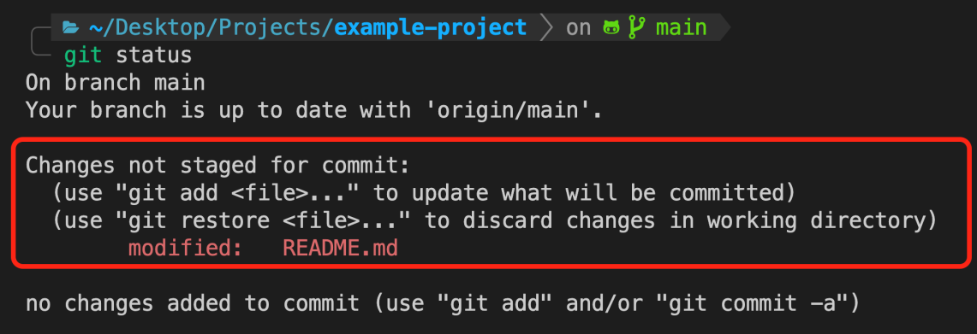

**Визначення стану файлу: нові файли і папки**

1.Створимо в проєкті новий порожній файл todo.md.

2.Тепер знову перевіримо статус репозиторію.

Результатом перевірки статусу буде повідомлення про те, що файл [README.md](http://readme.md/) був змінений (це ми зробили на попередньому етапі).

Також додається новий розділ Untracked files, у якому перераховуються нові файли та папки, про які Git ще не знає.

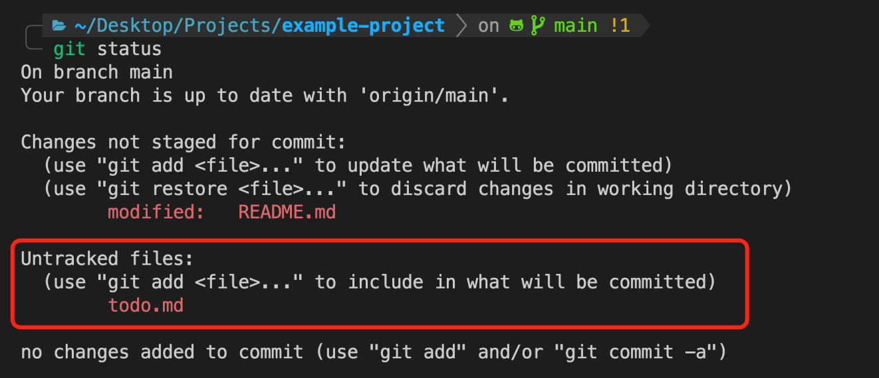

У системі контролю версій Git команда git status є однією з найважливіших. Вона надає інформацію про поточний стан репозиторію, вказуючи, які файли були змінені, які файли готові до збереження, а які не відстежуються.

**Додавання під контроль версій**

Після того як розробник створив нові файли та папки або змінив вміст уже існуючих, необхідно додати зміни під контроль Git за допомогою команди git add.

Щоб додати під контроль усі зміни, що сталися в папці проєкту, тобто нові файли та зміни в існуючих, використовується команда git add з прапорцем --all.

git add *--all*

Саме прапорець --all доповнює команду git add, щоб під контроль були взяті всі можливі зміни в проєкті. Зверни увагу на два дефіси при введенні команди.

Якщо після додавання під контроль перевірити статус репозиторію, у сповіщенні з'явиться розділ **Changes to be committed**, тобто зміни, які готові до збереження й подальшої синхронізації з віддаленим репозиторієм.

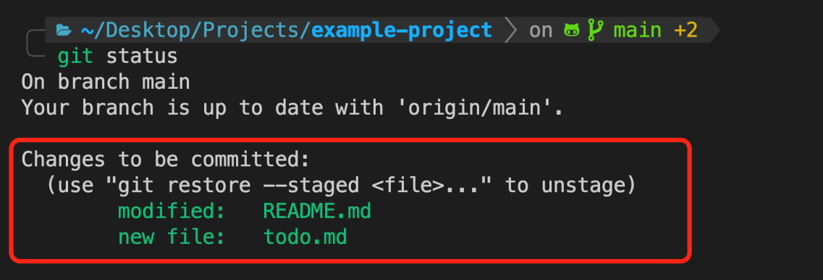

Як часто слід перевіряти статус файлів проєкту та додавати зміни під контроль?

Для новачка це не має особливого значення, достатньо не забувати виконати цю дію перед синхронізацією з віддаленим репозиторієм. Можемо порадити додавати зміни під контроль у кінці робочої сесії над проєктом, тобто перед тим, як ти збираєшся відійти від комп'ютера.

**Вилучення з-під контролю**

Під час роботи буває, що файл випадково був доданий під контроль Git, але його там не повинно бути. Це може бути, наприклад, файл із приватною інформацією або великий відеофайл, такі файли не рекомендується зберігати в репозиторії. У таких випадках потрібно вилучити файл з-під контролю перед збереженням.

Створимо файл secret.md і “випадково” додамо його під контроль.

Отже, виникла проблема: ми додали файл, який не повинен бути під контролем.

Що робити?

У повідомленні після команди git status Git надає нам підказку щодо того, як саме вилучити файл з-під контролю.

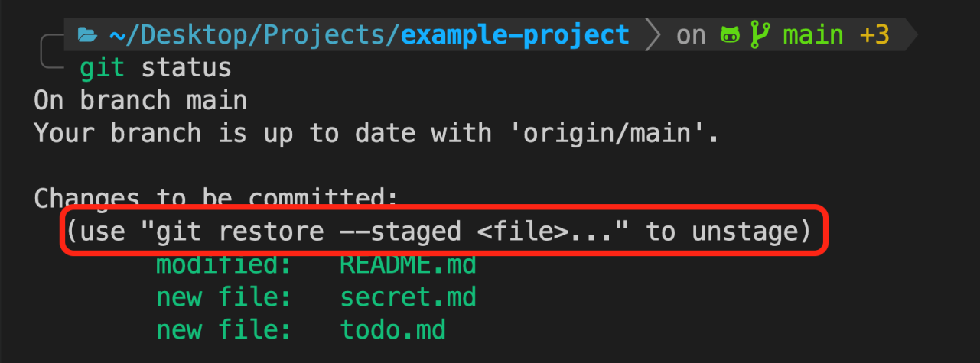

Команда git restore дозволяє вилучити бажаний файл зі списку відстежуваних з-під контролю.

Команда git restore --staged secret.md вилучить зміни, пов'язані з файлом secret.md, з-під контролю, але збереже всі інші зміни у проєкті.

Проблема полягає в тому, що при кожному виконанні команди git add —-all цей файл буде додаватися під контроль.

**Файл .gitignore**

Файл .gitignore **вказує на файли або каталоги, зміни в яких повинні повністю ігноруватися Git**. Це можуть бути тимчасові файли, файли з конфіденційною інформацією, такі як паролі або великі файли даних, які не потрібно зберігати в репозиторії.

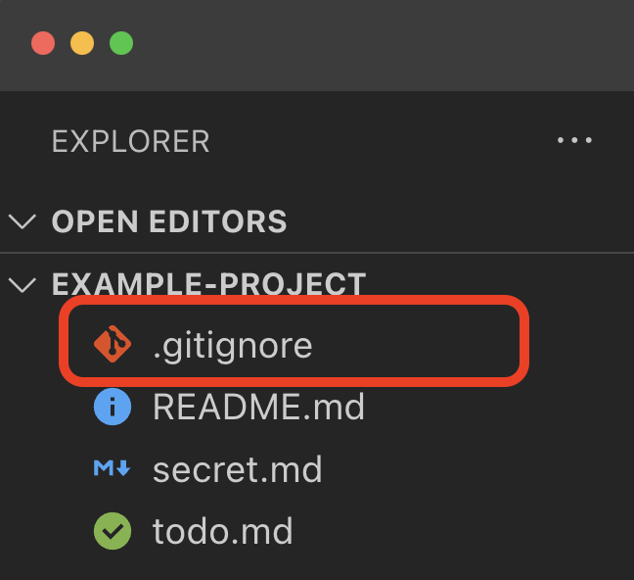

Краще додавати файл .gitignore під час створення репозиторію на GitHub.

Для нього можна вибрати відповідний шаблон, наприклад, шаблон **Node**. Це автоматично створить файл і заповнить його деякими стандартними виключеннями.

Якщо тобі потрібно **додати до виключень файли, яких там немає**, ось основні кроки для використання .gitignore:

1.Відкрий файл .gitignore у VSCode.

2.Додай файл або папку, яку ти хочеш ігнорувати.

Наприклад:

Ігнорувати всі .txt файли

*.txt

Ігнорувати конкретний файл

my-passwords.txt

Ігнорувати всі файли в певній папці

drafts/*

Ігнорувати всі .txt файли, крім plans.txt

*.txt

!plans.txt

3.Збережи зміни та закрий файл.

Додамо файл secret.md до виключень і подивимось, що з цього вийде.

Після зміни файлу .gitignore команда git status більше не показує статус файлу secret.md, адже тепер він потрапляє до списку виключень і ніколи не буде доданий під контроль. У панелі структури файлів і каталогів проєкту у VSCode файли, які ігноруються Git, відображаються сірим кольором.

**Збереження змін у проєкті**

**Коміт** — це твій спосіб сказати Git, що ти хочеш зафіксувати поточний стан файлів у проєкті. Це схоже на створення контрольного збереження у грі, за винятком того, що замість збереження ігрового світу фіксується стан файлів проєкту. Усі коміти зберігаються в історії репозиторію.

Розглянемо, як виглядає коміт:

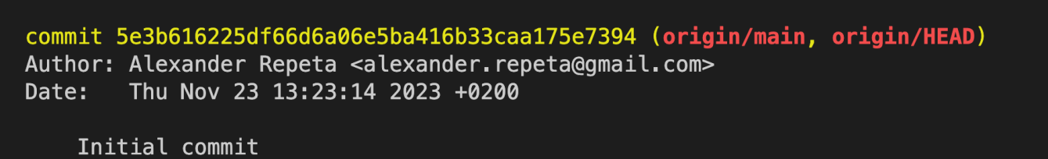

Кожен коміт складається з

* унікального номера (ідентифікатора),
* поля інформації про автора,
* дати створення коміту,
* короткого повідомлення.

Розробник додає коротке повідомлення до кожного коміту. Воно слугує описом для змін, які були зафіксовані, і допомагає зрозуміти, що було зроблено в цьому коміті і чому.

Для збереження змін у файлах проєкту використовується команда git commit з прапорцем -m, який дозволяє додати коротке повідомлення прямо в командному рядку.

git commit -m "commit message"

Дуже важливо перш ніж використовувати git commit, переконатися, що всі зміни в проєкті були додані під контроль за допомогою git add --all.

Зробимо перший коміт у нашому проєкті.

Після коміту команда git status повертає повідомлення про те, що в проєкті немає нових змін з моменту останнього збереження (коміту).

Змінимо файл todo.md, перевіримо статус проєкту, після чого додамо нові зміни під контроль і виконаємо коміт, щоб їх зберегти.

**Найкращі практики для повідомлень комітів:**

* Пиши їх англійською.
* Твоє повідомлення має чітко відображати, що було змінено.
* Формулюй повідомлення як наказ, наприклад, "Add", "Fix", "Update", замість "Added", "Fixed", "Updated".
* Повідомлення коміту має бути лаконічним, але водночас інформативним.

Як часто варто зберігати (комітити) зміни?

Кожного разу після того, як ти вирішив/-ла виконати команду git add --all, щоб додати зміни під контроль. На початку, ймовірно, ти будеш це робити в кінці кожної робочої сесії, перед тим як відійти від комп'ютера.

**Перегляд історії комітів**

Ти вже знаєш, що коміт — це збереження стану файлів проєкту, і що коміти зберігаються в історії репозиторію.

Щоб переглянути історію репозиторію, є команда git log, яка виводить список усіх комітів у локальному репозиторії.

* Виконаємо git log у нашому проєкті та подивимося на результат.
* Для того щоб вийти з режиму перегляду історії комітів та продовжити роботу з терміналом, натисни клавішу q.

У терміналі ми побачимо інформацію про три коміти.

Кожен коміт містить інформацію про автора, дату створення та тестовий опис від розробника. Список комітів відсортований у зворотному хронологічному порядку, тобто найновіший коміт зверху, а найстарший — знизу.

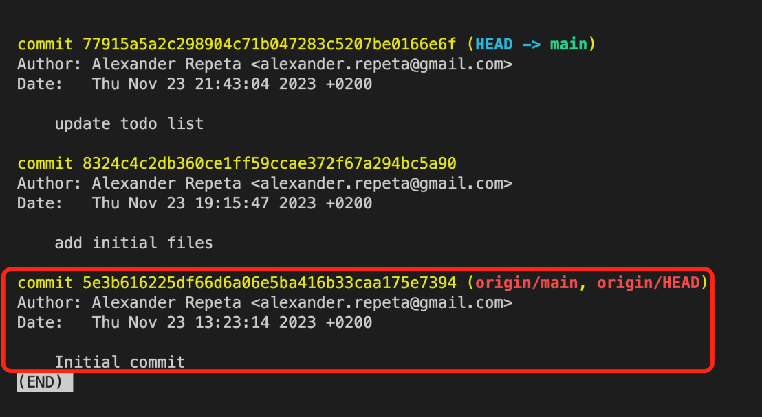

Ми зробили два коміти, але звідки взявся третій?

Найперший коміт був створений автоматично під час створення репозиторію на GitHub, ще до того, як ми клонували проєкт на свій комп'ютер. Ми виділили його червоним прямокутником.

Якщо тебе цікавлять мітки в дужках праворуч від ідентифікатора деяких комітів, то ми розглянемо це трошки пізніше. Вони там не просто так.

**Відправлення змін на GitHub**

Під час роботи над проєктом на своєму комп'ютері ти робиш зміни лише в локальній копії репозиторію. Історія комітів на твоєму комп'ютері відрізняється від історії віддаленого репозиторію на GitHub.

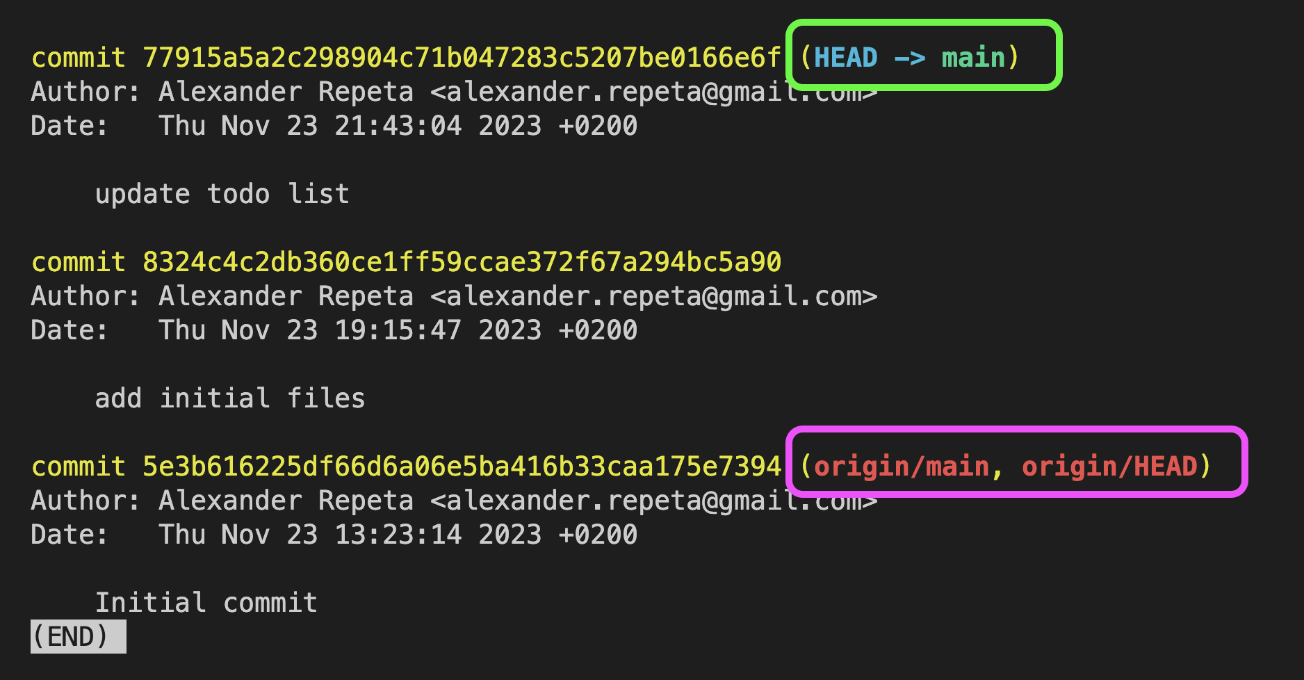

Коли ми клонували репозиторій, у ньому був всього один коміт.

Помітка (origin/main, origin/HEAD) вказує на останній коміт в історії віддаленого репозиторію. Усе, що йде після цього, — це твої локальні зміни.

Помітка (HEAD → main) вказує, на якому коміті зараз знаходиться твій локальний репозиторій, тобто на останньому коміті.

Якщо ми виконаємо команду git status, то в терміналі з'явиться повідомлення, що наш локальний репозиторій випереджає віддалений на два коміти і запропонує виконати команду git push для синхронізації.

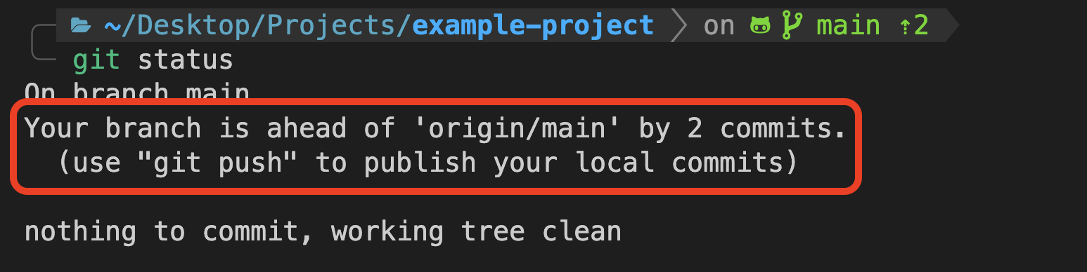

Команда git push надсилає (push) твої локальні коміти до віддаленого репозиторію. Це забезпечує синхронізацію даних між локальним і віддаленим репозиторіями.

1. Перевіряємо статус локального репозиторію, бачимо, що його історія випереджає віддалений репозиторій.
2. Виконуємо команду git push, яка надсилає зміни у віддалений репозиторій на GitHub і тим самим синхронізує історії.
3. Перевіряємо статус локального репозиторію, бачимо повідомлення про те, що історії локального й віддаленого репозиторіїв ідентичні.

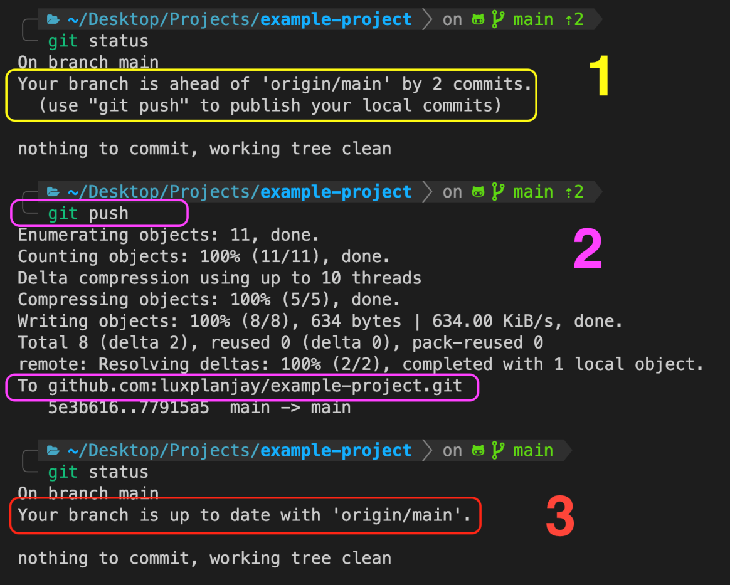

Важливо!

Командою git push можна відправити на віддалений репозиторій лише ті зміни, які були зафіксовані в комітах.

**Віддалений GitHub репозиторій**

**Інтерфейс репозиторію на GitHub**

Основою GitHub є репозиторій — папка, де зберігається твій проєкт.

Сам GitHub — це графічний вебінтерфейс для взаємодії з репозиторіями. Для ефективної роботи з GitHub важливо зрозуміти його інтерфейс, тому розглянемо його ключові елементи, які тобі потрібні на початку.

**Список файлів**

Коли ти відкриваєш репозиторій, ти відразу бачиш його головну сторінку — вкладку **Code**. Посередині розташований провідник по файлах і папках проєкту. Тут ти можеш переглядати файли та папки проєкту прямо через інтерфейс GitHub.

**Файл опису**

У більшості репозиторіїв є файл [**README.md**](http://readme.md/), вміст якого автоматично виводиться під списком файлів і папок репозиторію. Зазвичай він містить опис проєкту, мету створення, інструкції з встановлення, використання тощо.

**Кнопка Code**

Кнопка **Code** дозволяє отримати адресу репозиторію для подальшого клонування на комп'ютер, а також скачати проєкт у формі ZIP-архіву в разі необхідності.

**Інформація про репозиторій**

Блок **About** допомагає користувачам швидко зрозуміти основну мету та функціональність репозиторію. Ти можеш написати тут короткий опис проєкту, додати за наявності посилання на його вебсайт (це ми зробимо трохи пізніше) тощо.

**Історія комітів**

У списку файлів і папок, у рядку кожного з них відображається текст останнього коміту, в якому його було оновлено, і час оновлення.

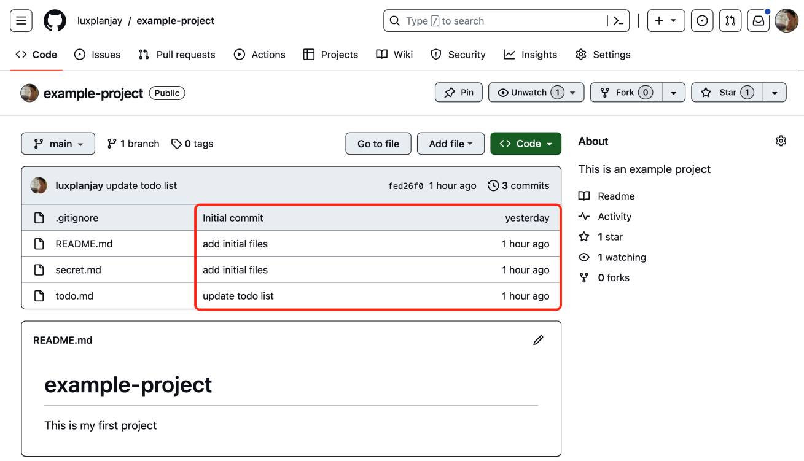

Для того щоб подивитися історію комітів репозиторію, необхідно перейти за посиланням **commits** у верхній частині провідника файлів.

Це графічний аналог команди git log, який ми використовували для перегляду історії комітів локального репозиторію. Тут буде відображено те ж саме: ідентифікатор коміту, час створення, автор і повідомлення від розробника.

**Налаштування репозиторію**

Вкладка **Settings** видима тільки власнику репозиторію. Вона призначена для керування репозиторієм і дозволяє:

* змінити назву репозиторію (не рекомендується робити це, якщо репозиторій уже було склоновано);
* змінити видимість репозиторію (зробити його публічним чи приватним);
* видалити репозиторій тощо.

Ми ще повернемося до налаштувань трошки пізніше.

При вході у свій репозиторій не бачиш вкладку **Settings**?

Ймовірно, тобі потрібно знову увійти у свій обліковий запис. Наприклад, часто авторизація "злітає" після очищення кешу та інших даних браузера.

**Що таке хостинг?**

Коли ти пишеш код для свого проєкту, тобі потрібно, щоб інші люди могли його бачити.

Ось тут і знадобиться **хостинг** — послуга, яка надається компанією для зберігання й доступу до твого вебсайту або вебдодатку в Інтернеті.

Коли ти створюєш вебсайт або вебдодаток, ти завантажуєш усі файли, які його становлять (тексти, зображення, код тощо) на сервери цієї компанії хостингу. Це схоже на оренду квартири в інтернет-просторі для твого вебсайту.

**ТЗ дизайнеру**

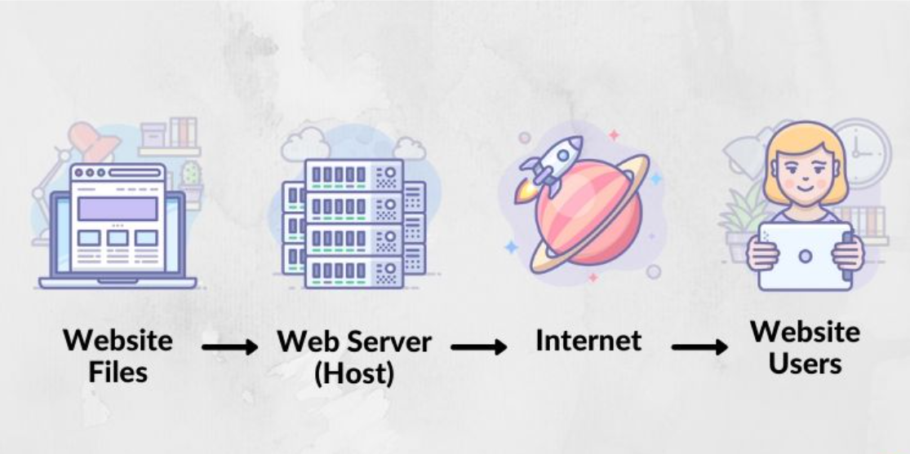

Сервери хостингу — це потужні комп'ютери, які призначені для роботи без перерв, щоб твій вебсайт був доступний в Інтернеті 24/7. Коли користувач вводить адресу твого вебсайту у браузері, запит надсилається через інтернет на сервер хостингу, який повертає необхідні файли для відображення вмісту сторінки на екрані браузера користувача.

**GitHub Pages**

GitHub Pages — це безкоштовний сервіс від GitHub, який дозволяє тобі хостити статичні вебсторінки прямо з твого GitHub-репозиторію, тобто перетворити код із твоїх репозиторіїв на живий вебсайт. Так, ти можеш мати вебсайт для себе, свого проєкту або навіть для документації, і все це без додаткових витрат.

Щоб твоя сторінка на GitHub Pages працювала правильно, важливо мати файл index.html у корені проєкту (більш детально ти з ним ознайомишся пізніше). Саме цей файл вважається точкою входу для вебсайту, і коли користувачі заходять на твій сайт, GitHub Pages спочатку шукає саме цей файл, щоб відобразити його вміст. Якщо файл знаходиться в якійсь папці, а не в корені проєкту, він не буде відображатися як головна сторінка.

Давай додамо його у проєкт, щоб мати можливість створити живу сторінку твого першого репозиторію.

**Додай зміни у проєкт**

* Створи файл index.html у корені проєкту
* У файлі index.html у першому рядку введи ! (знак оклику) і натисни на рядок, запропонований системою, щоб додати шапку HTML документа
* Між тегами <body> і </body> додай рядок <h1>This is an example project</h1>, щоб система мала контент для відображення

Збережи зміни в локальному та віддаленому репозиторії

* Використай команду git status, щоб перевірити статус локального репозиторію
* Введи команду git add --all , щоб додати всі зміни під контроль Git
* Повтори команду git status, щоб переконатися, що зміни під контролем
* Введи команду git commit -m “add index file”, щоб зберегти зміни в історії
* Введи команду git push, щоб відправити зміни на GitHub

**Налаштування GitHub Pages у репозиторії**

Щоб налаштувати GitHub Pages, дотримуйся цих кроків:

1. Відкрий свій репозиторій на GitHub і перейди в розділ **Settings** (укр. **Налаштування**).
2. Прокрути до розділу **Pages**.
3. Вибери джерело для своєї сторінки, зазвичай це гілка main.
4. Після збереження налаштувань GitHub запустить процес створення живої сторінки твого проєкту, це може зайняти кілька хвилин. Дочекайся, поки не з'являться три зелені галочки, як у відео.
5. Після цього знову перейди в налаштування на вкладці **Pages**, там ти побачиш URL, де твій проєкт буде доступний у вигляді вебсторінки.

Налаштування GitHub Pages у репозиторії виконується лише один раз. Кожного разу, коли ти оновлюєш код проєкту (при синхронізації локального та віддаленого репозиторіїв), GitHub Pages автоматично оновлює вебсторінку за існуючим уже посиланням.

Коли GitHub Pages (жива сторінка) ввімкнена, ти можеш додати її в розділ **About** свого репозиторію, встановивши прапорець у відповідному полі поряд з **Use your Gtihub Pages website.**

Коли користувач хоче переглянути сайт, він вводить адресу у свій браузер, який виступає в ролі клієнта. Браузер надсилає запит на сервер, де розміщений твій проєкт, а сервер відповідає, надсилаючи файли через Інтернет назад до браузера. Потім браузер інтерпретує ці файли і відображає їх як вебсторінку.

Це подібно відправленню листівки: ти відправляєш її (пуш коду), пошта (Інтернет) доставляє її адресатові, і отримувач її бачить (вебсайт у браузері).

Увімкнення живої сторінки GitHub Pages є безкоштовним.

Якщо ти бачиш повідомлення про необхідність підключити платний преміум-акаунт для цього, ймовірно, твій репозиторій приватний, і тому ця опція недоступна. Достатньо просто змінити видимість твого репозиторію з "приватний" на "публічний".

**Figma**

Figma відрізняється від традиційних графічних редакторів, таких як Adobe Photoshop або Sketch. Основна перевага Figma полягає в тому, що платформа базується на вебтехнологіях і працює безпосередньо у браузері

доступна також і десктопна версія.

**Реєстрація облікового запису**

Для того щоб почати користуватися редактором, перейди на вебсайт [Figma](https://www.figma.com/) та зареєструйся.

Є два способи авторизуватися:

1) через обліковий запис Google

2) створити обліковий запис на сайті, використовуючи свою електронну пошту та пароль.

Вибери зручний для тебе спосіб.

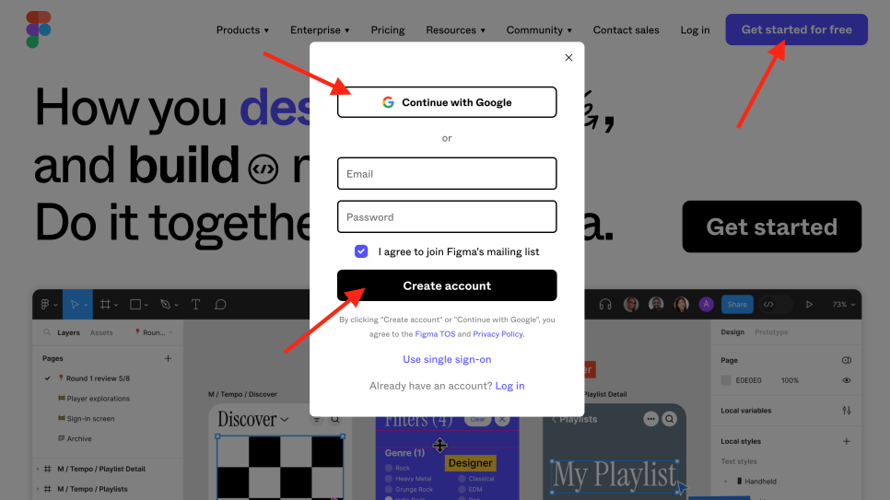

**Реєстрація через пошту та пароль**

При реєстрації через пошту та пароль тобі прийде лист із підтвердженням реєстрації.

* Відкрий посилання в листі на своїй пошті.
* На вкладці, що відкриється, буде форма із заповненою поштою.

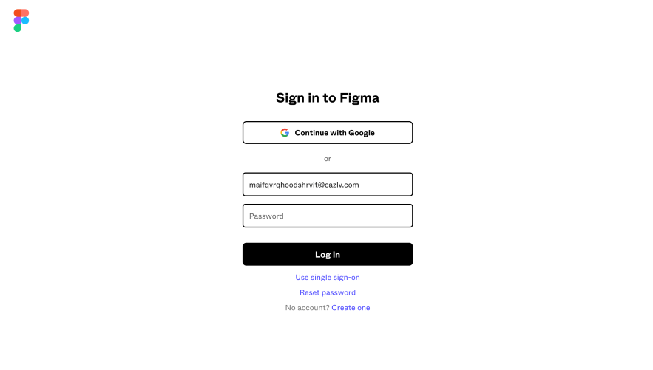

* Введи та підтвердь пароль.

**Налаштування профілю**

Після реєстрації облікового запису потрібно здійснити налаштування профілю.

* Введи своє ім'я, яке буде відображатися в редакторі замість пошти.

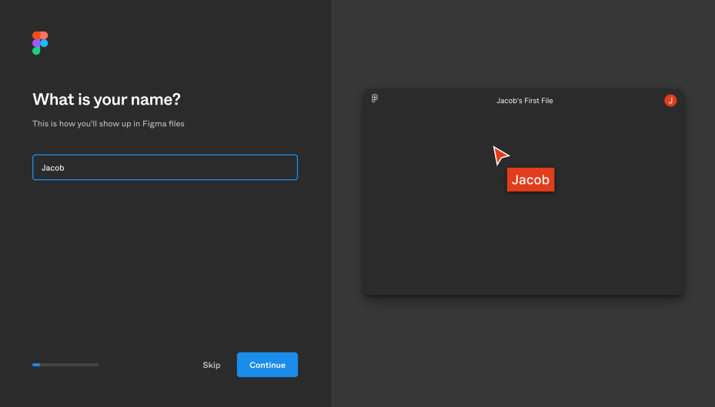

* Вибери сферу діяльності, наприклад **Software development**.

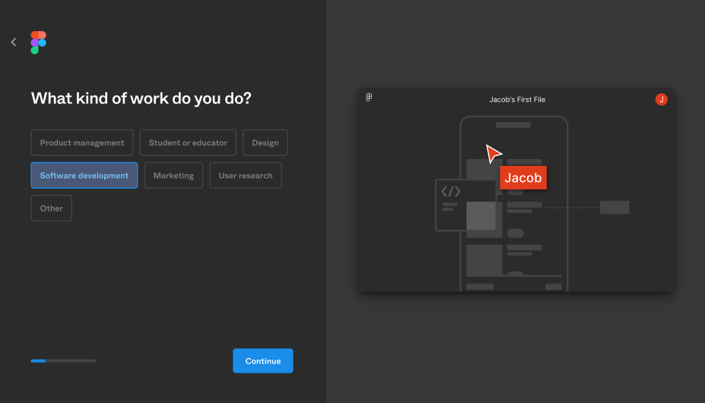

* Вибери опцію **At a boot camp**.

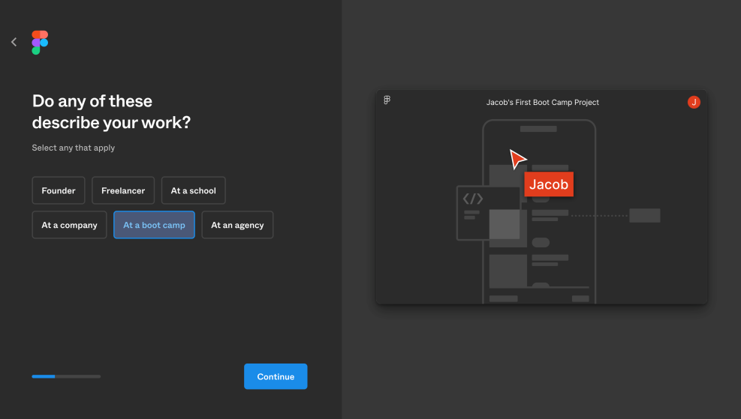

* Поки що ми не будемо співпрацювати з іншими користувачами. Отже, вибери опцію **Nobody (just me)**.

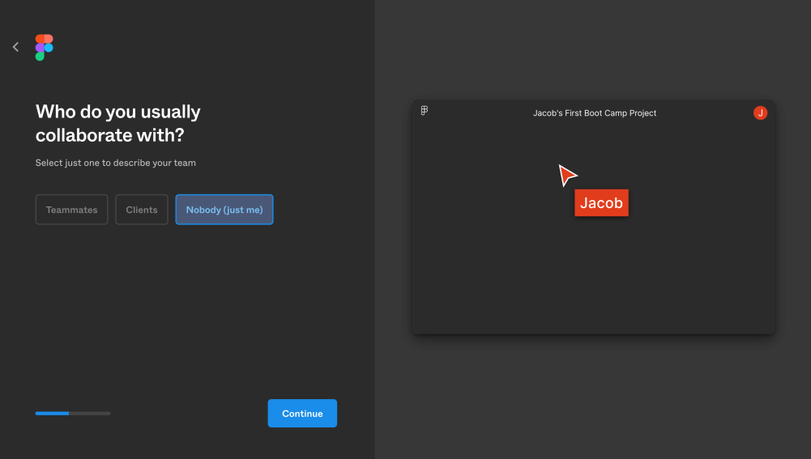

* Наразі ми не плануємо запрошувати інших користувачів, тому не заповнюй жодних полів і натисни **Continue**.

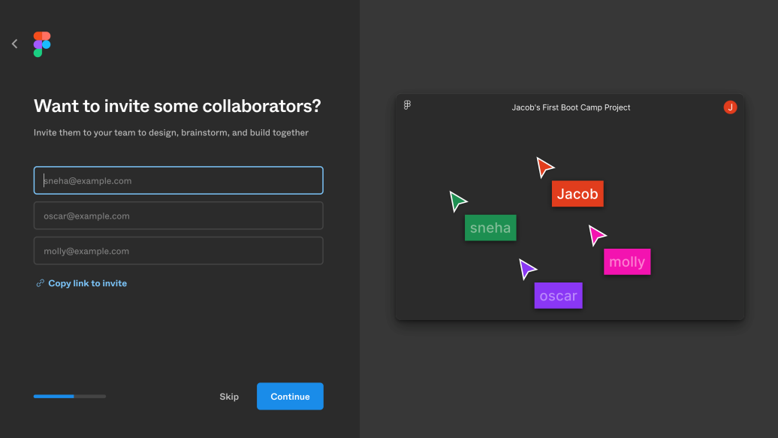

* Щоб розпочати новий проєкт, вибери **Starting a new job or project**.

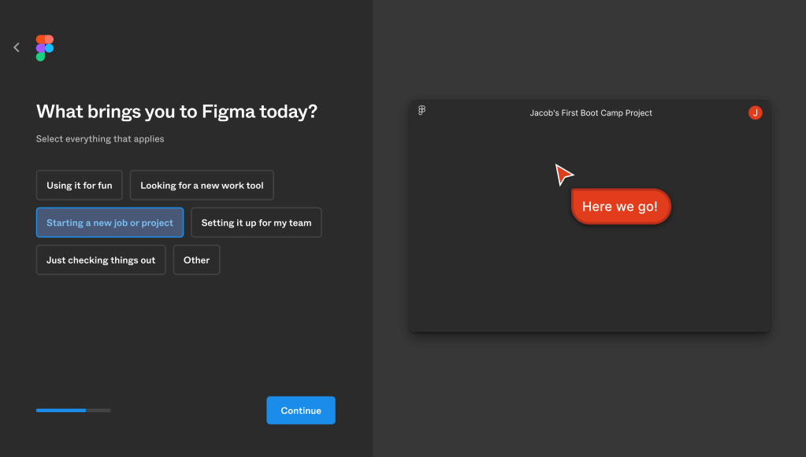

* Якщо ти не маєш досвіду в користуванні Figma, вибери **No, it’s my first time**. В іншому разі, вибери релевантну для себе опцію.

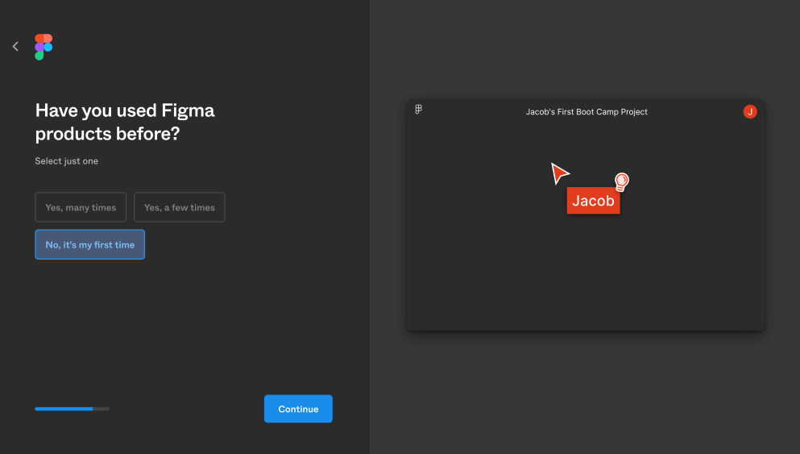

* Під час вибору типу підписки, вибери **Starter**. Це безкоштовна опція з достатнім функціоналом для наших завдань.

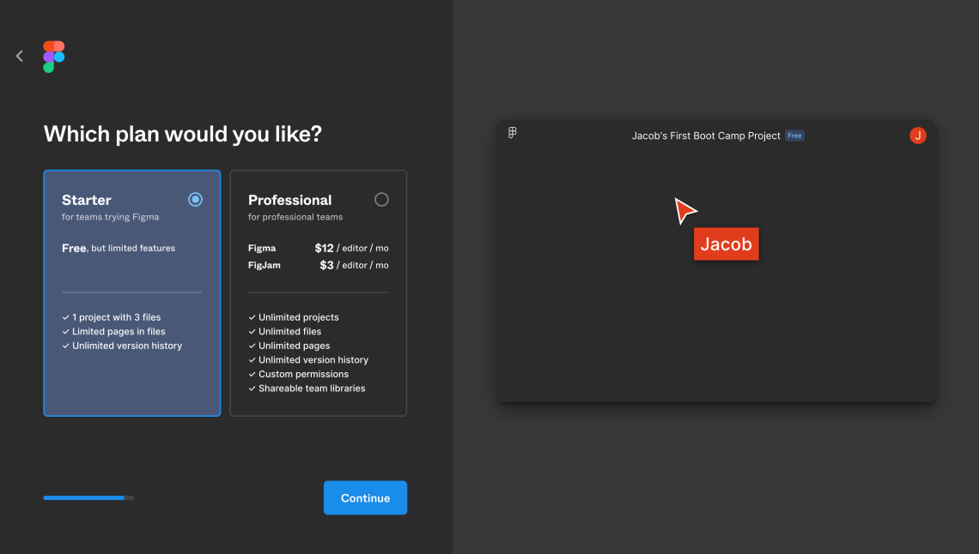

* Вибери **Design with Figma** і натисни Finish.

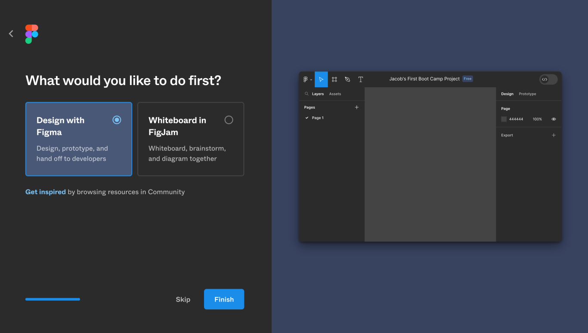

**Інтерфейс менеджера проєктів**

Після завершення реєстрації ми потрапляємо на сторінку демонстраційного проєкту, в якому нам пропонується короткий навчальний курс для ознайомлення. Але цей курс розрахований на дизайнерів.

Щоб пропустити ознайомчий курс і продовжити опрацювання Figma для розробників, натисни на посилання **Drafts**. Ти потрапиш в інтерфейс менеджера проєктів.

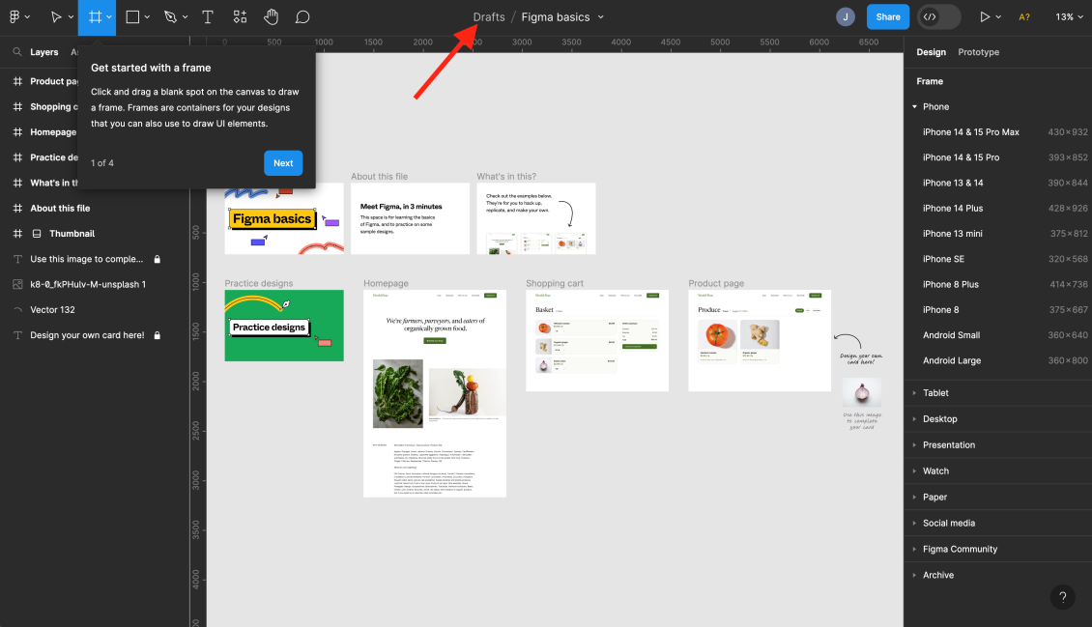

Тут ти побачиш приклади макетів, які можна використовувати для ознайомлення з додатком.

Зараз наша мета — додати новий макет для подальшої роботи над ним.

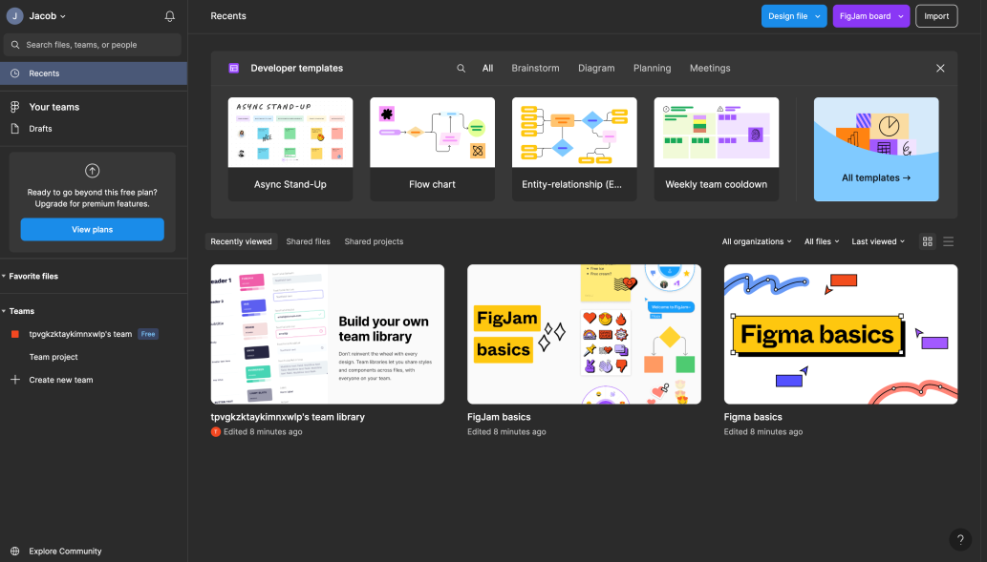

Давай додамо макет для проєкту домашньої роботи з курсу HTML+CSS.

Для цього:

* перейди [за посиланням](https://www.figma.com/file/wuEpGhwCepGCOUw7mZFRac/Web-Studio-(Version-5.0)?type=design&node-id=0-1&mode=design&t=jFCm6IAtxxcVFYJd-0), щоб потрапити на сторінку макета.

Це публічна сторінка, тобто ти можеш бачити курсори інших користувачів, які переглядають цей макет. Крім того, кількість одночасних користувачів, що працюють з макетом, обмежена.

Щоб уникнути цих незручностей, ми створимо копію макета на своєму обліковому записі в менеджері проєктів.

* натисни на іконку стрілки вниз, як показано на ілюстрації
* у випадаючому меню вибери **Duplicate to your drafts**

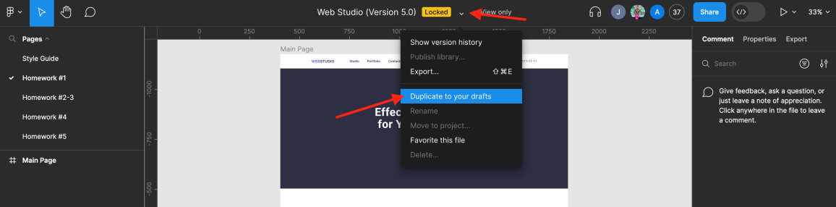

Після цього створюється точна копія макета на твоєму обліковому записі в розділі **Drafts**.

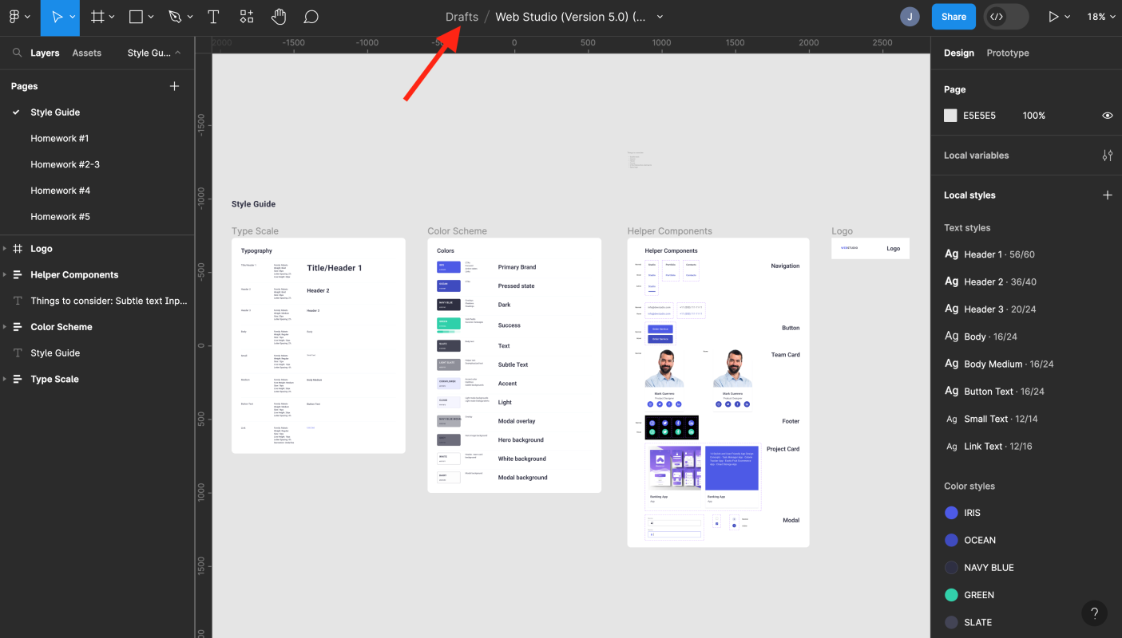

Після додавання макета він з'явиться в загальному списку менеджера проєктів.

Щоб перейти до редактора проєкту, ти можеш у будь-який момент:

* перейти до розділу **Drafts** або **Recents**
* двічі клікнути на картці макета

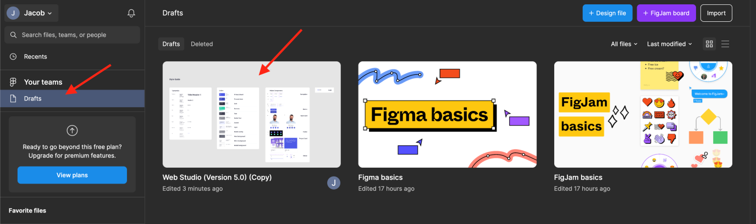

Передивись відео усього процесу створення особистої копії макета, відкриття проєкту і повернення до менеджера проєктів, використовуючи кнопку **Drafts** та опцію **Back to files** у випадаючому меню та зроби те саме самостійно.

**Інтерфейс роботи з макетом**

Давай розглянемо інтерфейс та інструменти роботи з макетом, який складається з кількох блоків.

1. **Ліва панель шарів та елементів (1)** — це провідник між елементами проєкту, подібний до файлової системи твоєї операційної системи. Тут відображена вся структура проєкту. Ти можеш розглянути вкладеність елементів і знайти потрібний. Ми ще повернемося до цього питання й докладно розглянемо взаємодію з елементами.
2. **Основна робоча область у центрі (2)** — це місце для відображення макета і прямої взаємодії з ним.
3. **Основне меню у верхній частині сторінки (3)** — тут розташовані посилання на сторінку профілю, навігація назад до менеджера проєктів, а також меню масштабування, розташоване справа, і блок вибору режиму курсора, розташований ліворуч. Більша частина інструментів тут призначена для дизайнера.
4. **Права бічна панель (4)** — це інструменти з якими працюють дизайнери при створенні макета, нам тут цікаві тільки деякі можливості.

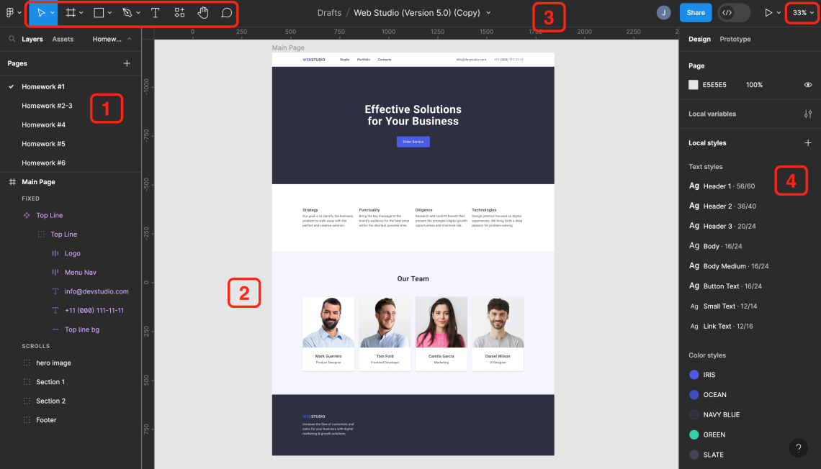

**Сітки макету**

Система сіток у Figma є корисним інструментом для дизайнерів і розробників, який допомагає створювати вирівняні та консистентні макети.

Ось кілька причин, чому використовують сітки (Layout grids) у Figma:

1. **Створення консистентності** (цілісності): Використання сіток допомагає забезпечити, що елементи і блоки на макеті мають однакові проміжки і розміри. Це важливо для створення професійного вигляду.
2. **Проєктування з урахуванням сітки:** Дизайнери можуть створювати макети, де елементи вирівнюються за сіткою. Це полегшує вирішення дизайнерських завдань та адаптацію до різних розмірів екрану.
3. **Адаптація до різних пристроїв:** Система сіток у Figma допомагає створювати адаптивні дизайни, які можуть легко пристосовуватись до різних розмірів екранів і пристроїв.
4. **Інформація для розробників:** Розробники можуть отримати інформацію про розміри сітки та відстань між елементами, що полегшує впровадження дизайну в код.

Якщо дизайнер використовував систему сіток у макеті, розробнику необхідно отримати інформацію щодо розмірів цієї сітки.

Для цього :

* У верхньому правому випадаючому меню вибери пункт **Layout grids**. Це активує режим відображення сіток макету.

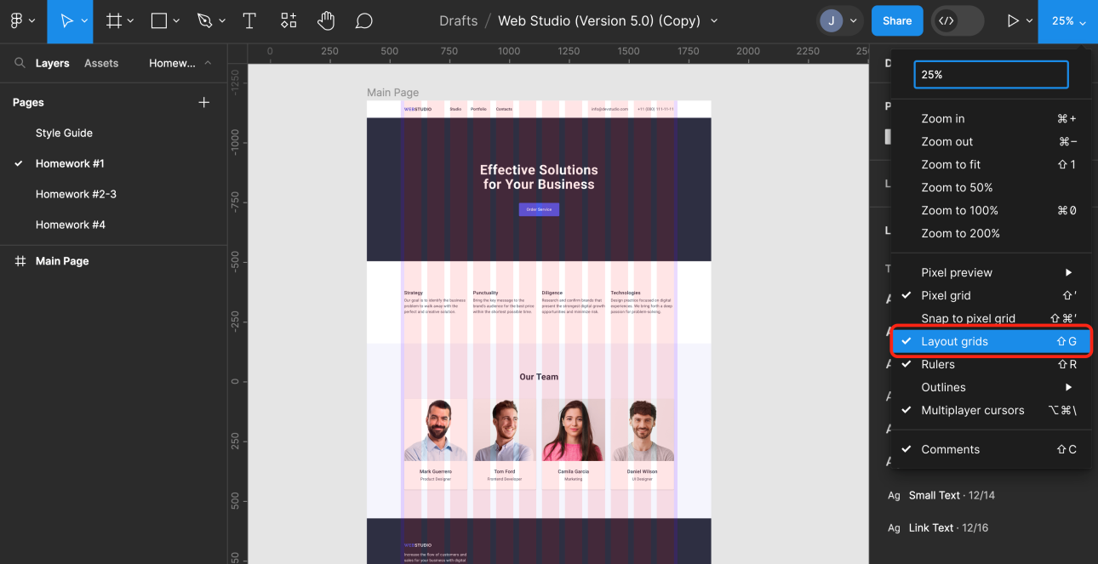

* В панелі шарів вибери весь макет як один об'єкт
* Праворуч в панелі інструментів шукаємо секцію **Layout grid**, де міститься необхідна нам інформація.

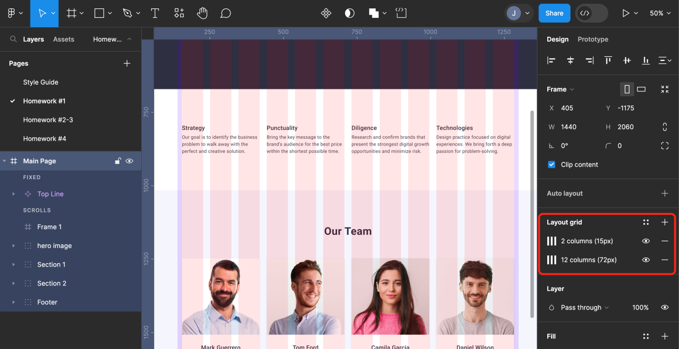

Розробнику цікаві **два значення**.

1) По-перше, це розмір (ширина, поле width) крайніх полів, які ми виділили на наступному знімку екрану. У нашому випадку це значення дорівнює 15px.

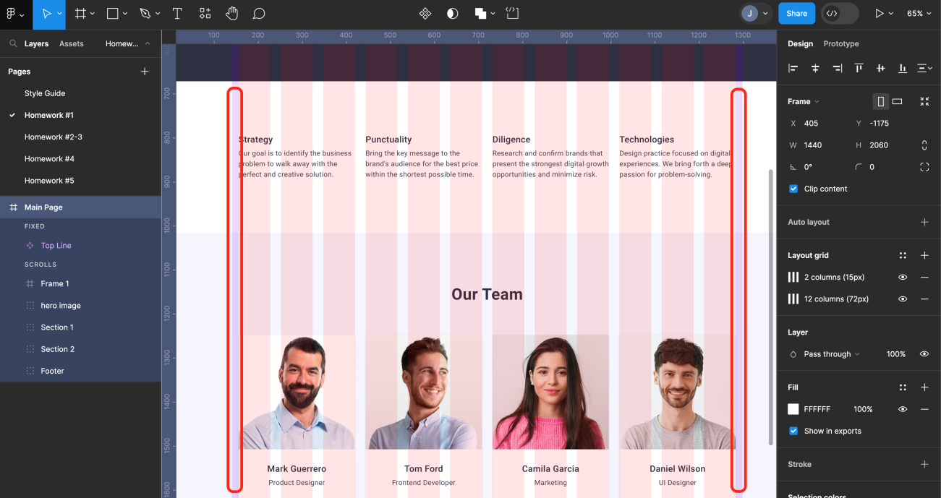

2) По-друге, це відстань (зазор, поле gap) між колонками сітки, які ми виділили на наступному знімку екрану. У нашому випадку це значення дорівнює 24px.

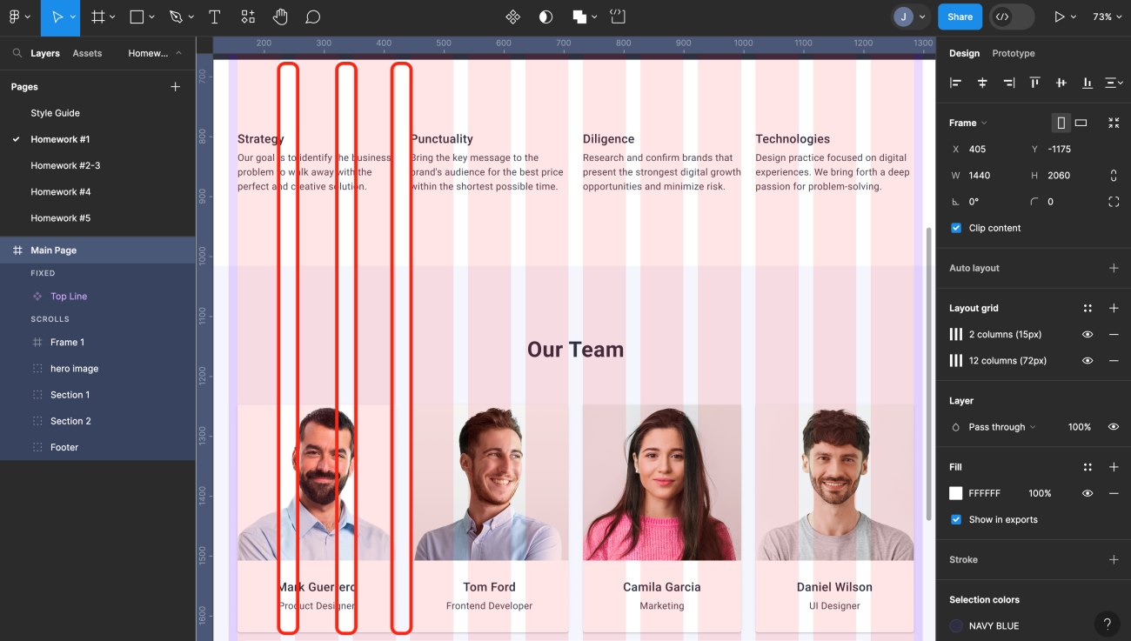

**Взаємодія з макетом**

Колесом миші можна переміщувати макет лише вгору і вниз.

Щоб вільно переміщувати макет у будь-якому напрямку:

* Затисни середню кнопку миші над макетом, курсор зміниться на іконку руки, і в такому стані змінюй розташування макета на полотні
* Або обери інструмент переміщення (рука), та зажав ліву кнопку миші над макетом змінюй розташування макета на полотні

Для зручності масштабування можна:

* натиснути та тримати клавішу Ctrl на Windows або Command на MacOS

Із затиснутою клавішею прокрутка колесом миші буде контролювати збільшення або зменшення макета на полотні.

**Взаємодія з елементами**

Давай розглянемо, як взаємодіяти з елементами макета. Фактично макет складається з **набору елементів**, кожен з яких позначений окремою іконкою — текст, зображення, складений блок.

Елементи об'єднані в групи. Наприклад, картка члена команди — це **група елементів**, і можна відстежувати вкладеність елементів та знаходити потрібний.

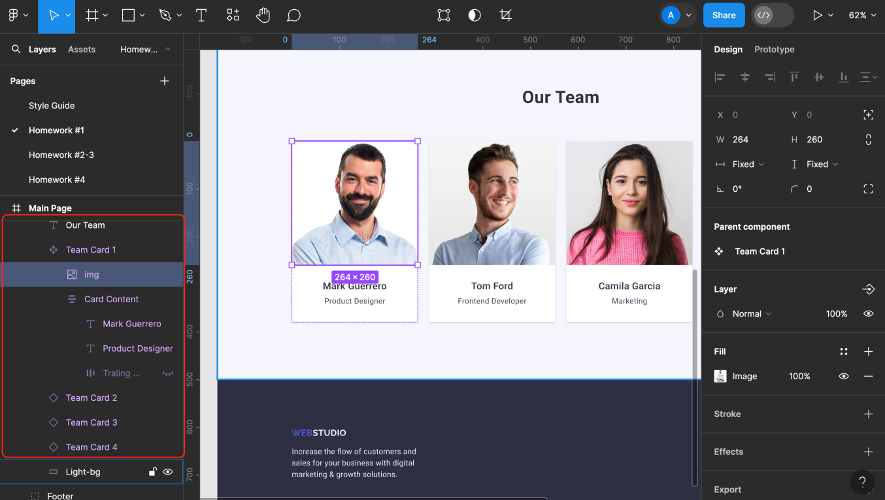

Елементи можна вибирати як у лівій панелі, так і безпосередньо на макеті, клікаючи на них.

Давай, наприклад, виберемо текст з іменем одного із членів команди спочатку в лівій панелі. А потім спробуємо вибрати кілька інших елементів безпосередньо на макеті.

**Інформація про елемент, плагін Inspect styles**

Для того щоб отримати інформацію про стилі елемента, нам потрібно буде запускати додатковий плагін **Inspect Styles**, вже вбудований у Figma. Подивися відео як запустити плагін.

Під час першого запуску виконай налаштування плагіна, для цього на вкладці **Settings** вибери такі опції.

Налаштування автоматично зберігаються

Для того щоб у майбутньому відкрити плагін, достатньо вибрати його в списку нещодавно використаних плагінів.

Тепер, при виборі елемента у плагіні на вкладці **Code** відображається вся необхідна інформація для верстки макета.

Тут ти бачиш необхідні відступи, розташування елементів, можна окремо переглянути список властивостей у зручному форматі. Цей набір характеристик корисний розробнику при написанні HTML і CSS коду під час верстки.

Властивості елемента розділені на декілька груп:

* **Box model** - геометрія елемента, його розміри, рамки, відступи тощо
* **Base typography** - параметри тексту, тобто назва, розмір, насиченість і колір шрифту, висота рядка та інші.
* **Flex layout** — сітка, тобто стилі розташування елемента.
* **Styles** — загальні стилі, наприклад фон і тіні.

У процесі верстки дуже зручно копіювати значення властивостей елемента і вставляти їх у код. Це економить час на написанні шаблонного коду і дозволяє сконцентруватися на більш глобальних завданнях.

**Відстані між елементами 1**

Між елементами існують відстані (відступи, маржини, падінги), які були передбачені дизайнером. При верстці вони завжди повинні відповідати значенням у макеті.

Щоб **дізнатися відстань між будь-якими двома елементами**:

* виділи перший елемент
* наведи курсор на інші

Ти побачиш, як з'являтиметься направляюча лінія та значення.

**Плагін Font Fascia**

У Figma плагіни являють собою розширення, які надають додаткові функціональні можливості та інструменти для зручності користувачів. Вони створюються сторонніми розробниками, що відкриває широкі перспективи для

дизайнерів і розробників.

Один із корисних плагінів для роботи зі шрифтами у Figma — "Font Fascia". Його основною метою є полегшити вибір та налаштування шрифтів, забезпечуючи ефективність та зручність процесу.

Щоб вперше відкрити плагін Font Fascia:

* вийди з режиму розробника
* відкрий головне меню у верхньому лівому куті екрана
* у випадаючому списку вибери Plugins > Manage plagins
* у пошуковому рядку введи **Font Fascia** і вибери цей плагін
* *(у деяких випадках ти можеш побачити додаткове вікно із клавішею “Run”*) натисни **Run**

**Зображення**

Під час вибору зображення його розміри відображаються у властивостях W (ширина) і H (висота) у правій панелі.

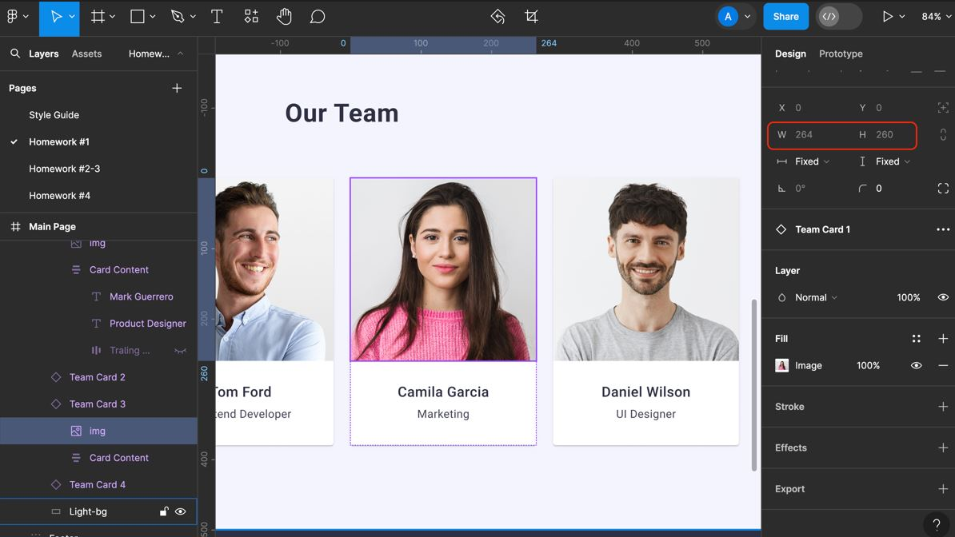

При роботі з зображеннями їх потрібно буде завантажувати на комп'ютер у вигляді файлів і додавати до проєкту.

Для того щоб **завантажити будь-яке зображення**:

* вибери зображення у макеті як елемент
* у правій панелі знайди групу **Export**

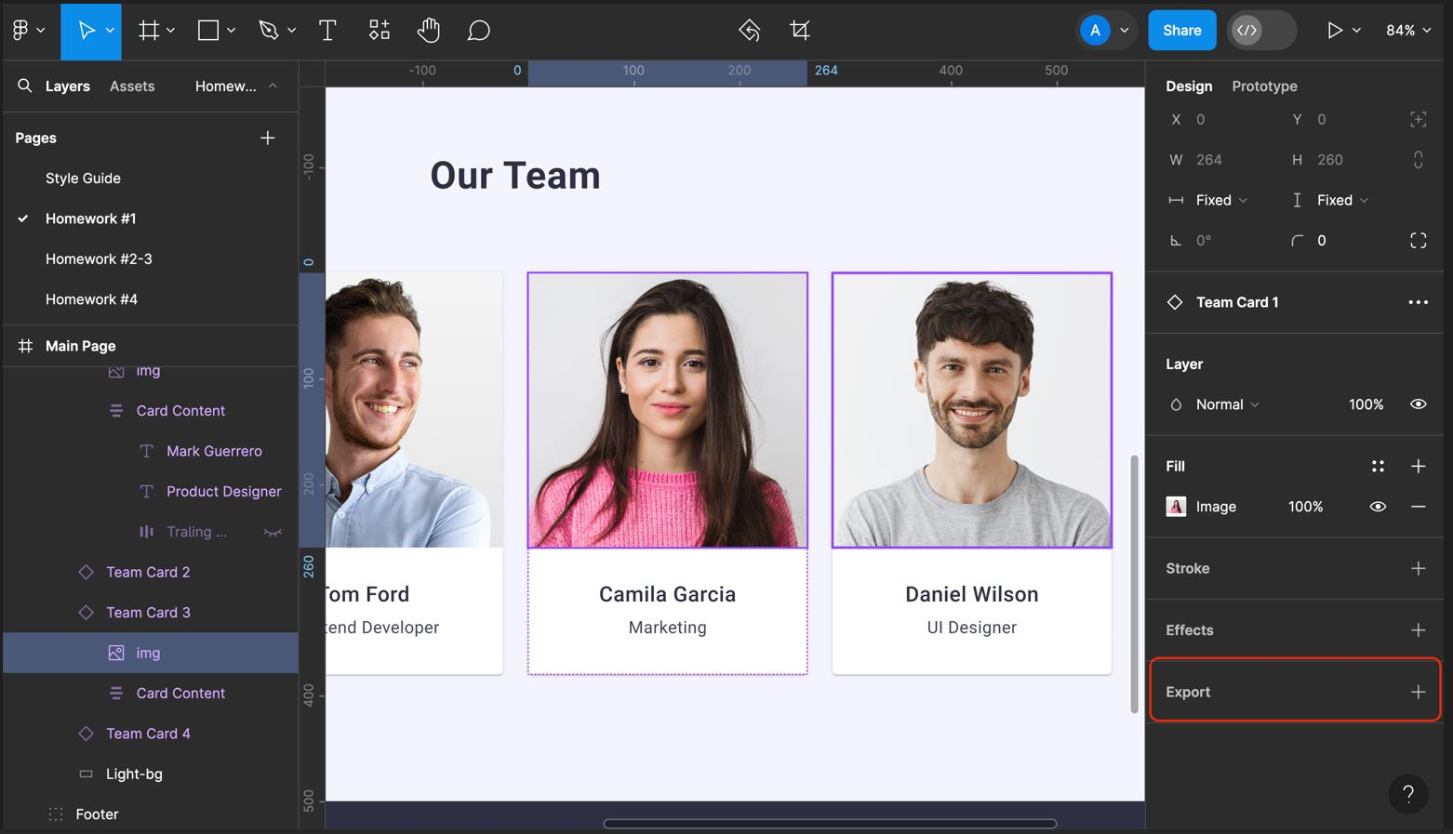

* натисни на іконку плюса, щоб відкрити меню експорту

У меню експорту вибери:

* розмір зображення відносно оригіналу, найчастіше це 2x,
* формат, у якому ти хочеш експортувати зображення: PNG, JPG або SVG. Для фотографій найчастіше це JPG.
* натисни кнопку **Export img**, щоб завантажити зображення на свій комп'ютер.

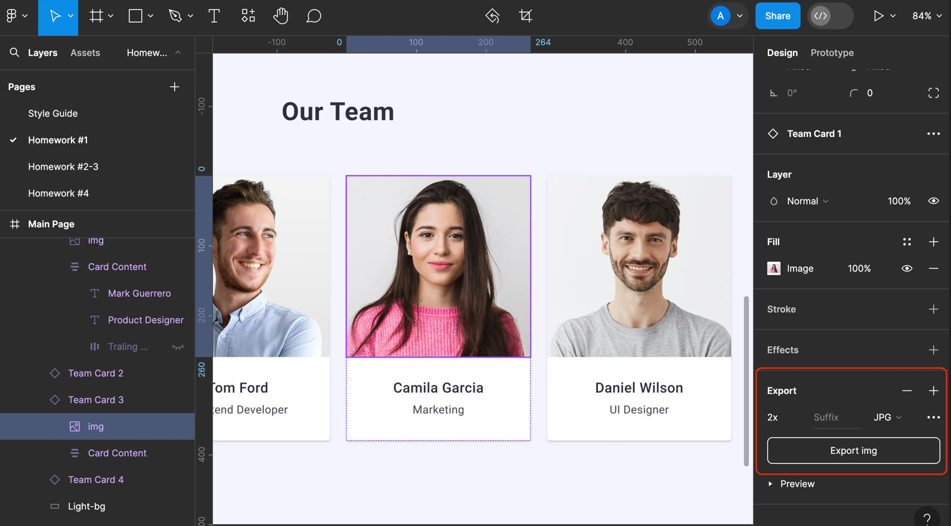

У розділі **Preview** ти можеш переглянути, яке зображення ти експортуєш, щоб було вибрано бажане зображення.

Переглянь відео і спробуй самостійно експортувати будь-яке зображення з макета.

Необхідні зображення експортовані з макета, тобто завантажені як файли на твій комп'ютер. Тепер їх можна перемістити у проєкт і використовувати під час верстки.

**Масовий експорт**

Експорт кожного зображення окремо займає багато часу, тому буде зручно вибрати декілька зображень і виконати їх масовий експорт одночасно.

Для цього:

* Затисни клавішу Shift
* Із затиснутою клавішею вибери мишкою елементи зображень у макеті
* У правій панелі в розділі **Export** також вибери розмір 2x і розширення, у нашому випадку для фотографій це JPG.
* Натисни кнопку **Export**.

Експортовані зображення завантажуються у вигляді архіву. Після розпакування архіву ми отримуємо папку із файлами зображень, які можна перемістити в проєкт і використовувати під час верстки.